

**Мониторинг СМИ РФ**

**по пенсионной тематике**

**19.12.2024 г.**

# Темы дня

* *Какие негосударственные пенсионные фонды сейчас самые доходные? Банк России только сейчас обнародовал результаты работы НПФ за июль - сентябрь 2024 года. Многим фондам удалось заработать выше уровня официальной инфляции.* *«Пенсия.pro» составила* *рейтинг самых доходных НПФ и проанализировала, за счет чего им удалось обойти конкурентов*
* *Сроки перевода накопительной пенсии в программу долгосрочных сбережений продлили до 31 декабря. Но это касается только переводов внутри одного негосударственного пенсионного фонда. Хотите забрать свои накопления и отправить их в ПДС, открытую в другом фонде? Увы, такое заявление у вас уже нигде не примут, сроки вышли. Кака обойти это ограничение,* *объясняет «Пенсия.pro»*
* *Больше половины россиян (59%) за последние два года улучшили свою финансовую дисциплину. 14% из них стали более активно делать сбережения, 13% - составлять бюджет и следить за расходами. 27% людей заявили, что стали копить на пенсию, рассказали авторы исследования СберНПФ. 17% опрошенных пенсионным фондом Сбера за последние год-два начали целенаправленно повышать уровень финансовой грамотности. Еще 9% респондентов заверили, что именно в последние годы начали делать накопления, а 7% - что занялись инвестициями,* *пишет «Пенсия.pro»*
* *В начале 2024 года в России заработал уникальный по своим параметрам финансовый инструмент - программа долгосрочных сбережений (ПДС). На самом старте она привлекла внимание множества россиян всех возрастов, неравнодушных к своему финансовому благополучию. О причинах популярности этого механизма, общих итогах года для сферы негосударственных пенсионных фондов (НПФ), а также о правовых и инвестиционных перспективах* *в интервью «РГ» рассказала* *заместитель генерального директора ИК «РЕГИОН», председатель Совета директоров НПФ «БУДУЩЕЕ» Галина Морозова*
* *Во вторник, 17 декабря, заместитель министра финансов Иван Чебесков на финансовом онлайн-марафоне Finversia заявил, что объем вложений в рамках программы долгосрочных сбережений (ПДС) по итогам первого года ее реализации превысит 200 млрд рублей. Летом президент Владимир Путин давал поручение довести объем вложений россиян в рамках ПДС до 250 млрд рублей к концу года. Из цифр, приведенных Иваном Чебесковым, видно, что финансовые власти с поручением не справились,* *передает «Деловой Петербург»*
* *Лидерами по объему выплат по негосударственному пенсионному обеспечению (НПО) и программе долгосрочных сбережений (ПДС) за 9 месяцев стали Подмосковье и столица (7,1 млрд рублей). Об этом* *сообщили «РИАМО»* *специалисты СберНПФ, выполнившие подсчеты после анализа данных Банка России. В числе лидеров также Татарстан (1,7 млрд рублей), Ханты-Мансийский автономный округ (1,3 млрд рублей), Санкт-Петербург и Ленинградская область (1,3 млрд рублей)*
* *Для общественных организаций инвалидов предложили ввести пониженные страховые взносы на постоянной основе. Такой законопроект был внесен в Госдуму 18 декабря главой Комитета Госдумы по труду, социальной политике и делам ветеранов, замглавы фракции ЛДПР Ярославом Ниловым. По его словам, на сегодня организации инвалидов платят страховые взносы по общему тарифу в 30%. При этом, принимая на работу инвалидов и помогая их социальной интеграции, они несут дополнительные расходы,* *пишет «Парламентская газета»*

# Цитаты дня

* *Иван Чебесков, замглавы Минфина РФ: «Мы сделали ставку на несколько финансовых продуктов для долгосрочных сбережений, один из них - ПДС. Почему ПДС стала популярной? Программа имеет ряд стимулов, например, по решению Президента было продлено на 10 лет софинансирование, которое составит до 36 тысяч рублей в год. Такая выплата является неплохой прибавкой к сбережениям. Также была добавлена возможность переводить в ПДС средства пенсионных накоплений из ОПС. О наличие таких накоплений можно узнать на сайте Госуслуги. Так как ПДС - это долгосрочные сбережения и со временем могут возникнуть разные случаи, то мы предусмотрели, что в особых жизненных ситуациях граждане могут снять деньги без потери доходности. Кроме того, по программе предусмотрено наследование, а также гарантирование до 2,8 млн рублей через АСВ»*
* *Алексей Денисов, вице-президент НАПФ: «При переводе пенсионных сбережений из одного фонда в другой будьте аккуратны и не спешите. Внимательно изучите условия договоров - как текущего, так и с новым НПФ. Помните, что правильное управление своими сбережениями - это залог вашей финансовой безопасности в будущем»*
* *Александр Зарецкий, генеральный директор «СберНПФ»: «Итоги работы негосударственных пенсионных фондов за июль-сентябрь 2024 года демонстрируют стабильность и надежность отрасли в условиях изменений, а также растущий интерес россиян к программе долгосрочных сбережений. Люди не только самостоятельно пополняют свои счета, но и переводят в программу свои средства накопительной пенсии. И это вполне разумный шаг, ведь средства накопительной пенсии в ПДС застрахованы более надежно»*
* *Светлана Валиева, замглавы Департамента финграмотности Центра финансовых исследований Республики Башкортостан: «Схема выплаты пенсии - это, по сути, финансовая пирамида. Пенсионеры получают пенсии за счет тех средств, что отчисляют работающие сейчас люди. Однако из-за углубляющейся демографической ямы эта пирамида, по прогнозам, к 2030 году перестанет работать. К этому времени население уменьшится на 13 миллионов человек, а работающих будет меньше, чем пенсионеров. И их отчислений в Пенсионный фонд перестанет хватать. Государству это очевидно уже давно, чем и вызвана последняя непопулярная в народе пенсионная реформа: возраст выхода на заслуженный отдых повысили, чтобы снизить нагрузку на фонд»*

ОГЛАВЛЕНИЕ

Темы дня 2

Цитаты дня 3

НОВОСТИ ПЕНСИОННОЙ ОТРАСЛИ 12

Новости отрасли НПФ 12

Пенсия.pro, 16.12.2024, Светлана ЗАГОРОДНЕВА, Рейтинг самых доходных НПФ: как инвестируют лучшие 12

Какие негосударственные пенсионные фонды сейчас самые доходные? Банк России только сейчас обнародовал результаты работы НПФ за июль - сентябрь 2024 года. Многим фондам удалось заработать выше уровня официальной инфляции. «Пенсия.pro» составила рейтинг самых доходных НПФ и проанализировала, за счет чего им удалось обойти конкурентов. 12

Пенсия.pro, 18.12.2024, 27% россиян копят на пенсию - СберНПФ 20

Больше половины россиян (59%) за последние два года улучшили свою финансовую дисциплину. 14% из них стали более активно делать сбережения, 13% - составлять бюджет и следить за расходами. 27% людей заявили, что стали копить на пенсию, рассказали авторы исследования СберНПФ. 20

Ваш пенсионный брокер, 18.12.2024, Эксперты НПФ «БУДУЩЕЕ» поделились опытом импортозамещения IT-решения для бизнес-анализа 21

В эти дни в Москве прошла конференция «PIX Day: Процессы, аналитика и роботы - для людей». Основную дискуссию посвятили развитию экосистемы продуктов и сервисов компании PIX Robotics, используемых для бизнес-аналитики, роботизации и управления процессами. Среди выступающих были и эксперты НПФ «БУДУЩЕЕ»: руководитель аналитического центра Патимат Тайпурова и руководитель направления аналитического центра Максим Шестеркин поделились опытом внедрения продуктов по импортозамещению. 21

РИАМО, 18.12.2024, Московский регион лидирует по выплатам в рамках негосударственной пенсии 22

Лидерами по объему выплат по негосударственному пенсионному обеспечению (НПО) и программе долгосрочных сбережений (ПДС) за 9 месяцев стали Подмосковье и столица (7,1 млрд рублей). Об этом сообщили РИАМО специалисты СберНПФ, выполнившие подсчеты после анализа данных Банка России. 22

Программа долгосрочных сбережений 23

Российская газета, 19.12.2024, Александр ФЕЙСТ, Накопить на будущее. Россияне рекордными темпами вкладываются в новую программу долгосрочных сбережений 23

В начале 2024 года в России заработал уникальный по своим параметрам финансовый инструмент - программа долгосрочных сбережений (ПДС). На самом старте она привлекла внимание множества россиян всех возрастов, неравнодушных к своему финансовому благополучию. О причинах популярности этого механизма, общих итогах года для сферы негосударственных пенсионных фондов (НПФ), а также о правовых и инвестиционных перспективах в интервью «РГ» рассказала заместитель генерального директора ИК «РЕГИОН», председатель Совета директоров НПФ «БУДУЩЕЕ» Галина Морозова. 23

Пенсия.pro, 17.12.2024, Светлана ЗАГОРОДНЕВА, НПФ не принимают заявление о переходе в другой фонд: как быть с накоплениями 29

Сроки перевода накопительной пенсии в программу долгосрочных сбережений продлили до 31 декабря. Но это касается только переводов внутри одного негосударственного пенсионного фонда. Хотите забрать свои накопления и отправить их в ПДС, открытую в другом фонде? Увы, такое заявление у вас уже нигде не примут, сроки вышли. Но есть способ обойти это ограничение. Объясняем. 29

AK&M, 18.12.2024, Вложения в Программу долгосрочных сбережений в текущем году достигнут 200 млрд руб. 31

Объем вложений в рамках Программы долгосрочных сбережений (ПДС) по итогам 2024 года достигнут 200 млрд руб. В настоящее время средства, которые участвуют в программе, составляют 170 млрд руб. Об этом сообщается на сайте Минфина со ссылкой на замминистра финансов Ивана Чебескова. 31

Клерк.ru, 18.12.2024, Минфин хочет, чтобы работодатели сами предлагали сотрудникам программу долгосрочных сбережений 32

Объем вложений в Программу долгосрочных сбережений (ПДС) в 2024 году составит около 200 млрд рублей. Средства, которые участвуют в Программе, сейчас составляют около 170 млрд. Об этом рассказал замминистра финансов Иван Чебесков в ходе финансового онлайн-марафона Finversia 2024. 32

Деловой Петербург, 18.12.2024, Год ушел на раскачку. Программа долгосрочных сбережений забуксовала на старте 33

Во вторник, 17 декабря, заместитель министра финансов Иван Чебесков на финансовом онлайн-марафоне Finversia заявил, что объем вложений в рамках программы долгосрочных сбережений (ПДС) по итогам первого года ее реализации превысит 200 млрд рублей. 33

Республика Башкортостан, 18.12.2024, Запасливый лучше богатого 34

Как прожить на пенсию? Сегодня многие задумываются об этом задолго до наступления пенсионного возраста. И финансово грамотные люди начинают заботиться о своей жизни в преклонные годы заранее, находясь в экономически активном возрасте. Как следить за пенсионными накоплениями и выгодно делать сбережения, рассказала заместитель директора департамента финансовой грамотности «Центра финансовых исследований Республики Башкортостан» Светлана Валиева во время семинара «Финансовая культура в медиа». 34

Брянск.news, 18.12.2024, Брянская программа долгосрочных сбережений: с начала года перечислено 277 млн. рублей 36

Жители Брянской области за десять месяцев текущего года заключили свыше 11 тысяч договоров долгосрочных сбережений. В негосударственные пенсионные фонды перечислено 277 млн. рублей взносов, сообщила пресс-служба брянского отделения Банка России. 36

Заря (Алексеевка, Белгородская область), 18.12.2024, Более 28 тысяч белгородцев вложили свыше 700 млн рублей в долгосрочные сбережения 37

28 389 белгородцев начали копить деньги на будущее с программой долгосрочных сбережений. Отделение по Белгородской области Главного управления Центрального банка Российской Федерации по Центральному федеральному округу сообщило, это почти 2% жителей региона. За октябрь в программу включились почти 7 тыс. новых вкладчиков из Белгородской области, перечислив в нее свыше 200 млн рублей личных сбережений. 37

АиФ - Владивосток, 18.12.2024, Дальневосточникам пригодится программа долгосрочных сбережений 37

Жители Дальнего Востока, которые возьмутся за долгосрочные сбережения, могут получить от государства более 400 000 рублей. Рассказываем про нюансы программы и объясняем, как взять от нее максимум. 37

Новости развития системы обязательного пенсионного страхования и страховой пенсии 41

Парламентская газета, 18.12.2024, Страховые взносы для организаций инвалидов предложили снизить 41

Для общественных организаций инвалидов предложили ввести пониженные страховые взносы на постоянной основе. Такой законопроект был внесен в Госдуму 18 декабря главой Комитета Госдумы по труду, социальной политике и делам ветеранов, замглавы фракции ЛДПР Ярославом Ниловым. 41

Российская газета, 18.12.2024, В Госдуме предложили снизить размер социальных взносов для организаций инвалидов 42

Общественные организации инвалидов должны платить пониженные социальные взносы. Законопроект об этом вносится сегодня в Госдуму. 42

Российская газета, 18.12.2024, Эксперт Балынин назвал две причины роста ставок по банковским вкладам в декабре 43

В последние дни появилось много интересных предложений от банков по вкладам. На это влияет два фактора, рассказал «РГ» доцент Финансового университета при Правительстве РФ Игорь Балынин. 43

ТВ «Москва 24», 18.12.2024, Эксперт назвала две категории россиян, которым увеличат пенсию с 1 января 2025 года 44

Россияне, получившие в декабре 2024 года I группу инвалидности или достигшие 80 лет, с 1 января начнут получать удвоенную фиксированную выплату к пенсии. Об этом Москве 24 рассказала доцент кафедры Торгово-промышленной палаты РФ управления человеческими ресурсами РЭУ им. Г. В. Плеханова Людмила Иванова-Швец. 44

Ваш пенсионный брокер, 18.12.2024, Депутат Бессараб: Средняя пенсия по старости вырастет почти до 25 тысяч рублей 45

В 2025 году средняя пенсия по старости для неработающих россиян вырастет почти до 25 тысяч рублей, напомнила NEWS.ru член Комитета Госдумы по труду, социальной политике и делам ветеранов Светлана Бессараб. 45

Российская газета, 19.12.2024, Елена МАНУКИЯН, С учетом индексации. Эксперты прогнозируют рост числа работающих пенсионеров 45

Важным событием уходящего года для рынка труда стало возобновление индексации страховой пенсии работающим пенсионерам. По мнению экспертов, благодаря такому решению и высокой потребности в кадрах число работников пенсионного возраста может вырасти в ближайшие два года на 5-10 процентов. 45

Конкурент.ru (Владивосток), 19.12.2024, Работающим пенсионерам разъяснили формулу расчета индексации пенсий: цифры не обрадуют 47

С 2025 г. Соцфонд начнет индексировать размер пенсий работающим пенсионерам До настоящего времени получить индексацию пенсионер мог только после увольнения. Теперь все пенсии Соцфонд будет индексировать независимо от выполнения трудовой деятельности. В связи с чем СФР разъяснил особенность данного механизма. 47

PRIMPRESS (Владивосток), 18.12.2024, В январе выплатят сразу две пенсии. Пенсионерам объявили о приятном сюрпризе 47

Пенсионерам объявили о приятном сюрпризе, который ждет их уже в январе. Многие люди смогут получить сразу две пенсионные выплаты в течение одного месяца. И дополнительные деньги поступят им по линии банков, сообщает PRIMPRESS. 47

PRIMPRESS (Владивосток), 18.12.2024, Размер небольшой, но хоть так. Эта сумма придет всем до одного пенсионерам с 19 декабря 48

Пенсионерам рассказали о сумме, которая будет приходить всем уже в ближайшее время. Размер такой выплаты будет небольшим, но даже и это будет приятно перед праздниками. И многие начнут получать дополнительные деньги уже с 19 декабря, сообщает PRIMPRESS. 48

PRIMPRESS (Владивосток), 18.12.2024, Указ подписан. Пенсионеров, у которых нет дохода, кроме пенсии, ждет сюрприз с 19 декабря 49

Пенсионерам рассказали о сюрпризе, который ждет тех людей, у кого нет другого дохода, кроме привычной для них пенсии. Уже с 19 декабря такие граждане смогут оформить для себя новую возможность, которая появляется во все большем количестве регионов. Об этом рассказала пенсионный эксперт Анастасия Киреева, сообщает PRIMPRESS. 49

PRIMPRESS (Владивосток), 19.12.2024, Индексацию полностью отменят, а пенсии пересчитают. Пенсионеров ждет неожиданный сюрприз 49

Пенсионерам рассказали о новом развитии событий с пенсионными выплатами. Индексация пенсий полностью отменят, но зато сами пенсии пересчитают в определенном случае. И это может коснуться очень многих граждан. Об этом рассказал пенсионный эксперт Сергей Власов, сообщает PRIMPRESS. 49

DEITA.ru (Владивосток), 18.12.2024, Индексацию работающим пенсионерам «съедят» налоги - эксперт 50

Расчет прибавки к пенсиям работающим пенсионерам за счет возвращения индексации будет произведен не от текущего объема пенсионных выплат человека, а от условного размера пенсии, которую он мог бы получать, если бы перестал работать. На это обратил внимание председатель комитета Госдумы по вопросам собственности, земельным и имущественным отношениям Сергей Гаврилов, сообщает ИА DEITA.RU. 50

Пенсия.pro, 18.12.2024, Анастасия БОЛДЫРЕВА, Что такое 13-я пенсия и как начать ее получать - объясняем 51

Тринадцатая зарплата - приятное явление. Как здорово отработать 12 месяцев в году, а деньги получить 13 раз. Но на самом деле это не сверхнормативная зарплата, а премия, поощрение работников за сверхприбыль/успешность компании. А что же такое тринадцатая пенсия? Откуда она берется и как ее получить? Объясняем. 51

Пруфы.ru, 18.12.2024, Что ждет пенсионеров в 2025 году: 7 главных изменений 52

Соцфонд России обсудил новые изменения в расчете пенсий, которые вступят в силу в 2025 году. На заседании выступила заместитель председателя Социального фонда Марина Семенова. Она рассказала о грядущих поправках в пенсионном законодательстве. 52

НОВОСТИ МАКРОЭКОНОМИКИ 54

Известия, 18.12.2024, «Первые трансграничные сделки с ЦФА уже прошли в этом году». Глава комитета Госдумы по финрынку Анатолий Аксаков - об универсальном QR-коде, периоде охлаждения при выдаче кредитов, ключевой ставке и льготной ипотеке 54

В этом году в России прошли первые трансграничные сделки с ЦФА, рассказал в интервью «Известиям» глава комитета Госдумы по финрынку Анатолий Аксаков. Операции протестировали с Белоруссией. В следующем году будет прорыв на этом рынке, в том числе в сфере международных расчетов, ожидает депутат. 54

Коммерсантъ - Страхование, 18.12.2024, Петр РУШАЙЛО, Пространство для жизни. Страхование жизни останется драйвером рынка и в 2025 году, но без рекордов по сборам 59

По данным Банка России, по итогам третьего квартала 2024 года российский страховой рынок продемонстрировал почти двукратный рост относительно показателей третьего квартала 2023-го, объем собранных за квартал премий превысил 1,1 трлн руб. Вместе с тем практически весь этот объем был обеспечен инвестиционным и накопительным страхованием жизни, остальные сегменты в совокупности прибавили за квартал лишь 7,3%. При сохранении тенденции страхование жизни останется драйвером отрасли и в 2025 году, но, скорее всего, без рекордов текущего года. 59

Коммерсантъ - Страхование, 18.12.2024, Рита РОЙЗЕН, Инвестиции с видом на защиту. Страховщики приготовились к старту продаж долевого страхования жизни 63

С 1 января 2025 года на страховом рынке появится долгожданный финансовый продукт - долевое страхование жизни (ДСЖ), новый инструмент для квалифицированных инвесторов, готовых к самостоятельному долгосрочному инвестированию и риску. Помимо финансовой составляющей, ДСЖ дает страховую защиту и преимущества страхования жизни: налоговый вычет по программам со сроком от пяти лет, защиту средств от ареста и конфискации по решению суда и от раздела при разводе. Одна из задач ДСЖ - потеснить инвестиционное страхование жизни (ИСЖ), по которому с начала 2026 года у страховщиков будут ограничения в продаже. 63

Интерфакс, 18.12.2024, Мишустин заявил, что программу маткапитала продлят до 2030 года 65

Продление программы материнского капитала до 2030 года окажет помощь почти 5 млн семей, мера поддержки будет индексироваться ежегодно, сообщил премьер-министр РФ Михаил Мишустин. 65

Время бухгалтера, 18.12.2024, ФНС опубликовал форматы документов, которые рекомендуются для представления вычетов по долгосрочным сбережениям 66

В НК РФ ввели новую статью 219.2, которая устанавливает, в каком порядке налогоплательщику предоставляют новый вид вычетов по долгосрочным сбережениям физлиц. 66

ТАСС, 18.12.2024, МЭР: годовая инфляция в РФ с 10 по 16 декабря ускорилась до 9,52% 66

Годовая инфляция в России с 10 по 16 декабря ускорилась до 9,52% с 9,32% неделей ранее. Об этом говорится в обзоре о текущей ценовой ситуации, подготовленном Минэкономразвития. 66

РИА Новости, 18.12.2024, Инфляционные ожидания россиян на год вперед в декабре выросли до 13,9% с 13,4% в ноябре 67

Инфляционные ожидания россиян на ближайшие 12 месяцев в декабре выросли до 13,9% с 13,4 в ноябре, следует из материалов исследования инФОМ по заказу Банка России. 67

НОВОСТИ ЗАРУБЕЖНЫХ ПЕНСИОННЫХ СИСТЕМ 68

Новости пенсионной отрасли стран ближнего зарубежья 68

Sputnik - Азербайджан, 18.12.2024, Риски и конкуренция с государством: быть ли в Азербайджане частным пенсионным фондам? 68

Создание негосударственных пенсионных фондов является позитивной инновацией с точки зрения формирования конкурентной среды. Но насколько гражданам выгодны такие фонды, будет зависеть от положений соответствующего закона. 68

Деловой Казахстан, 18.12.2024, Секреты высокой пенсии: что нужно знать о пенсионных взносах? 70

С начала года из республиканского бюджета выплачено пенсий на сумму 3 трлн 436,4 млрд тенге, из них на выплату базовой пенсии направлено - 1 трлн 81,9 млрд тенге, солидарной пенсии - 2 трлн 354,5 млрд тенге. 70

КАЗЛента.kz, 18.12.2024, Как с 1 января 2025 года изменятся размеры пенсий и пособий 71

С 1 января 2025 года в Казахстане увеличатся размеры пособий в связи с изменением расчетных показателей в бюджете на будущий год. Подробнее о том, как изменятся социальные выплаты в будущем году, передает kazlenta.kz. 71

Новости пенсионной отрасли стран дальнего зарубежья 75

ТВ «5 канал», 18.12.2024, Нет денег на пенсии. Ватикан на грани банкротства 75

Ватикан на грани банкротства. Финансовая ситуация настолько плохая, что там уже нечем платить пенсии. Как уточняют европейские издания, доход папского престола в прошлом году составил всего 83 миллиона евро. 75

НОВОСТИ ПЕНСИОННОЙ ОТРАСЛИ

# Новости отрасли НПФ

## Пенсия.pro, 16.12.2024, Светлана ЗАГОРОДНЕВА, Рейтинг самых доходных НПФ: как инвестируют лучшие

### Какие негосударственные пенсионные фонды сейчас самые доходные? Банк России только сейчас обнародовал результаты работы НПФ за июль - сентябрь 2024 года. Многим фондам удалось заработать выше уровня официальной инфляции. «Пенсия.pro» составила рейтинг самых доходных НПФ и проанализировала, за счет чего им удалось обойти конкурентов.

ЦБ РФ публикует данные по двум типам доходности. По накоплениям - имеется ввиду замороженная накопительная пенсия, которая есть у работавших до 2014 года. И по резервам - а это личные и корпоративные пенсионные планы, в том числе договоры по программе долгосрочных сбережений. За работу фонды берут вознаграждение, в отчетности ЦБ есть показатели и до вычета вознаграждения, и после. Наш рейтинг - это доходность по пенсионным резервам ПОСЛЕ вычета вознаграждения, то есть то, что НПФ отправят на счета своих клиентов.

Важно: инфляция по версии Росстата к началу октября = 8,85%.

10: НПФ «Телеком-Союз»

На последнем месте «золотой десятки» НПФ «Телеком-Союз» с доходностью 9,62%. Это один из восьми пенсионных фондов ГК «Регион». Исторически он специализируется на корпоративных пенсиях «Ростелекома» и «Почты России».

К концу сентября в портфеле фонда преобладали ОФЗ, 49,8%. Доля корпоративных облигаций = 33,3%. Других активов гораздо меньше. На специальных брокерских счетах фонд держит 4,87%, доля дебиторской задолженности еще меньше, 4,51%.

Попасть в десятку получилось не только благодаря успешным инвестициям, но и из-за экономии на собственном вознаграждении, НПФ забрал всего 0,01% (из которых еще нужно будет заплатить управляющим компаниям и спецдепозитарию).

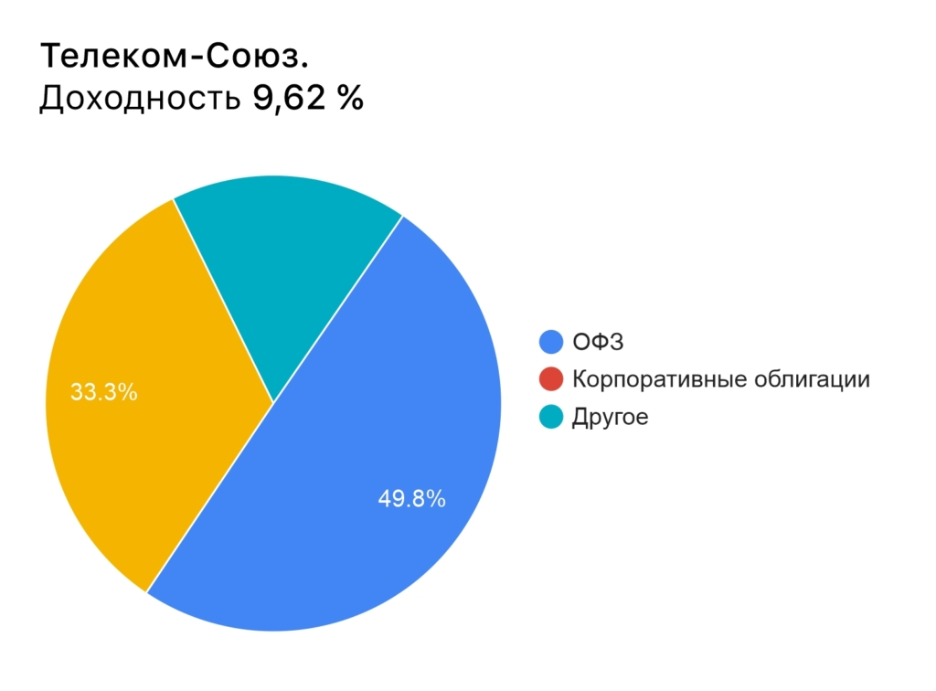

9: НПФ ОПФ

Негосударственный пенсионный фонд «Оборонно-промышленный фонд имени В. В. Ливанова» заработал для клиентов 9,78% годовых. Он создавался государственным авиационным производственным объединением имени Юрия Гагарина. А сейчас это еще один фонд ГК «Регион». Но про авиацию он не забыл: около 20% принадлежит государственной «Объединенной авиастроительной корпорации» через дочерние компании «Сухой» и «Ил».

Этот НПФ к концу 3 квартала 65,62% средств держал в ОФЗ. На втором месте - облигации российских эмитентов, 18,80%. Дебиторская задолженность по сделкам РЕПО составляет 11,19% портфеля.

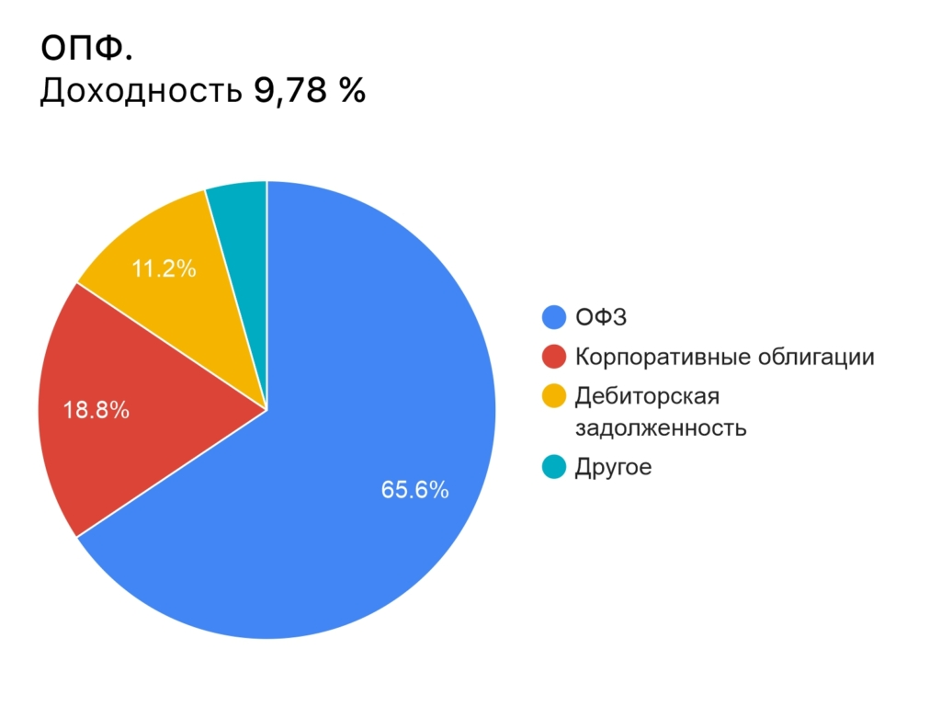

8: НПФ «Корабел»

На восьмом месте расположился судостроительный пенсионный фонд. Его доходность составила 9,85%. Он последний из лучших, чей успех инвестирования не дотянул до 10% годовых.

Этот негосударственный пенсионный фонд работает только с пенсионными резервами. Предпочитает вкладываться в облигации российских компаний - 48,43%. В ОФЗ держит 27,55%, на депозитах - 21,78%.

Пенсионный фонд принадлежит Росимуществу через ОСК «Рубин». А создавался он в результате объединения двух других фондов, учредителями одного из них выступили конструкторское бюро «Рубин» и несколько других организаций, включая Международный банк Санкт-Петербурга. К другому был причастен судостроительный завод «Адмиралтейские верфи». Потом появилась Объединенная судостроительная корпорация, ну и НПФ тоже объединились.

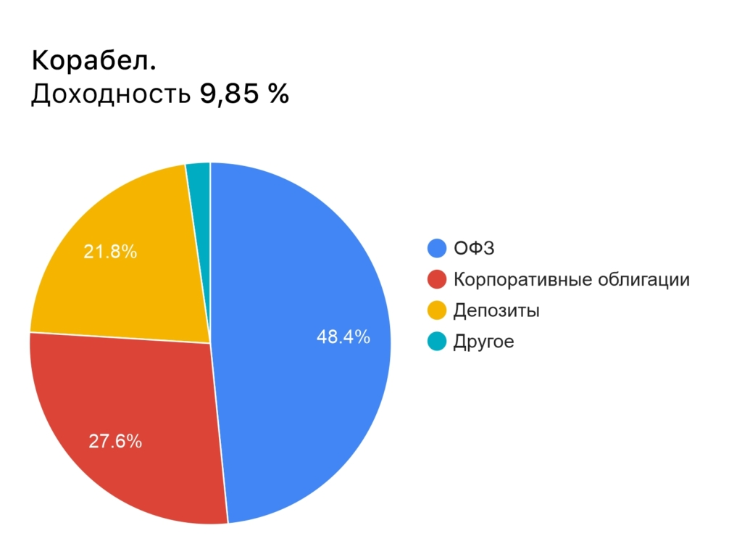

7: НПФ «Перспектива»

Третий фонд из коллекции ГК «Регион» в обзоре лучших. Его учредителем была Уральская горно-металлургическая компания и назывался он «УГМК-Перспектива», впоследствии завод избавился от фонда, а фонд - от приставки перед основным названием.

Третий квартал оказался достаточно перспективным - 10,13% годовых. К концу срока 45,3% средств НПФ держал в ОФЗ, 29,70% в корпоративных облигациях, 10,22% на рублевых депозитах.

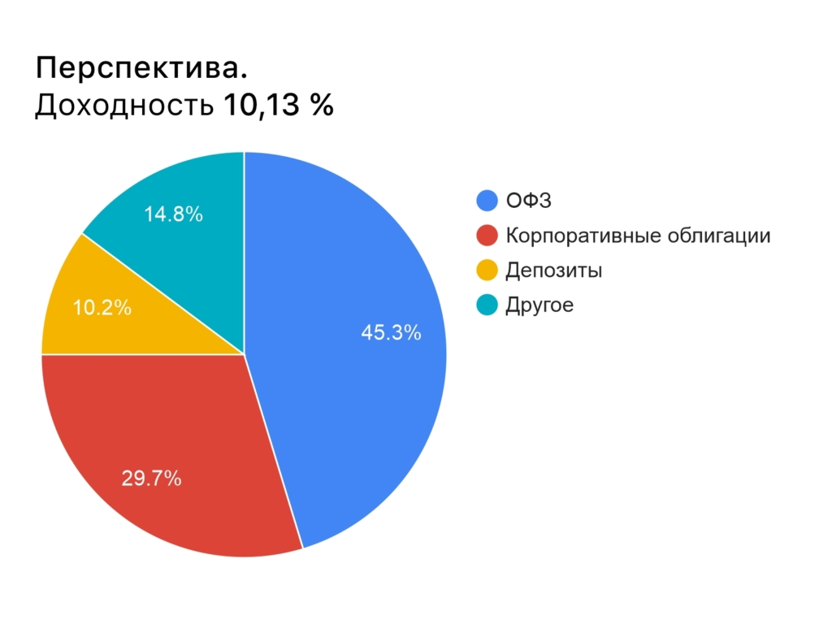

6: МНПФ «Большой»

И снова фонд ГК Регион, да. Доходность этого - 10,24%. И если его товарищи по головной структуре оставляли в качестве вознаграждения 0,01% заработанного, то «Большой» решил не мелочиться и снизить планку до нуля. В прямом смысле, вся заработанная доходность распределена на счета клиентов.

В структуре портфеля преобладают облигации: 45.35% ушли в государственные ценные бумаги, 30.77% в корпоративные. На третьем месте рублевые депозиты, 9.60%.

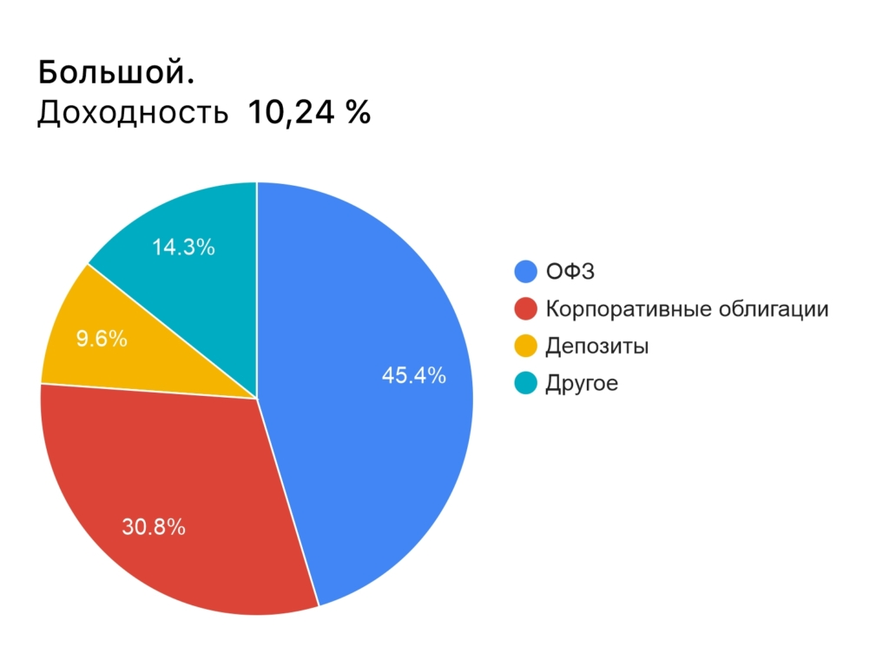

5: «Ханты-Мансийский НПФ»

Пенсионный фонд, принадлежащий властям Ханты-Мансийского автономного округа. Помимо прочего реализует программы для работников бюджетных учреждений Югры, местные бюджетники получают не только обычную страховую пенсию, но и окружную.

Год назад доходность этого фонда у клиентов никаких положительных эмоций не вызывала, фонд скорее соревновался за последнее место рейтинга (но, признаем, не победил). С начала 2024 года его показатели работы стали куда лучше, он попал в десятку и стал подниматься выше. К октябрю его доходность составила 10,38%. Помимо облигаций, предпочитает инвестировать в ПИФы и держать деньги на вкладах.

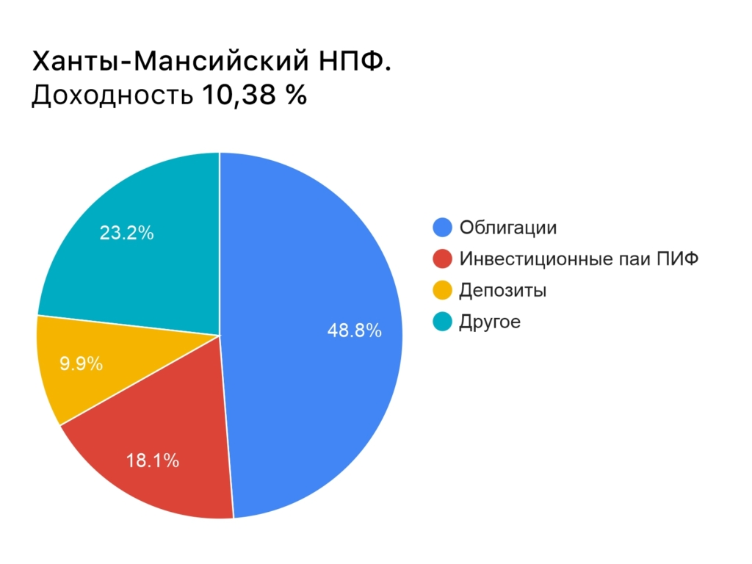

4: НПФ «Сургутнефтегаз»

Доходность соседа Ханты-Мансийского НПФ оказалась чуть выше, 10,39% для клиентов. «Сургутнефтегаз» не государственный, принадлежит крупной нефтегазодобывающий компании России. В число крупнейших НПФ не попадает, но и маленьким его назвать нельзя, 59,4 млрд рублей активов, 12 место в стране.

Как и все прочие фонды, по-максимуму вкладывается в облигации, причем любит не только ОФЗ, но и долговые бумаги компаний. 16% активов размещены по банковским вкладам.

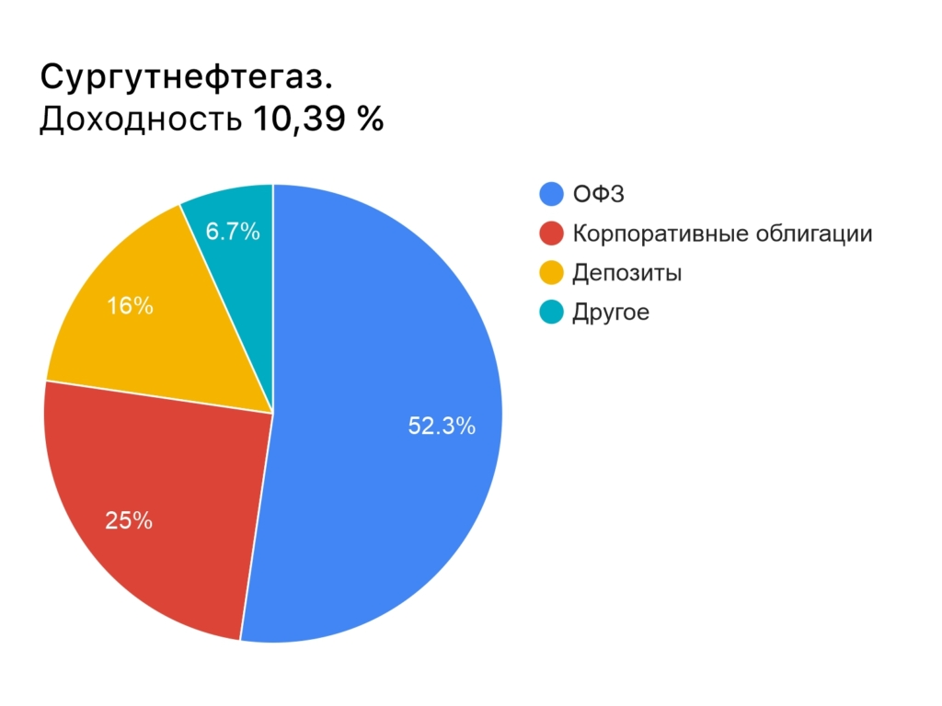

3: НПФ «Достойное будущее»

ГК «Регион» добрался до почетного третьего места. «Достойное будущее» заработало для своих клиентов 10,45% годовых. Чтобы получить такой результат, негосударственный пенсионный фонд меньше половины средств вложил в ОФЗ, почти треть в корпоративные облигации, около 10,5% распределил на дебиторку по РЕПО и 8,7% закинул на вклады.

Фонд стабильно входит в топ-10 российских негосударственных пенсионных фондов по размеру активов и доле рынка, составляющей более 5,5%. И это один из старейших негосударственных пенсионных фондов России. Несколько лет назад он слился с НПФ «Доверие». Еще раньше работал под вывесками НПФ «Доброе дело», НПФ «Райффайзен», НПФ «Сафмар».

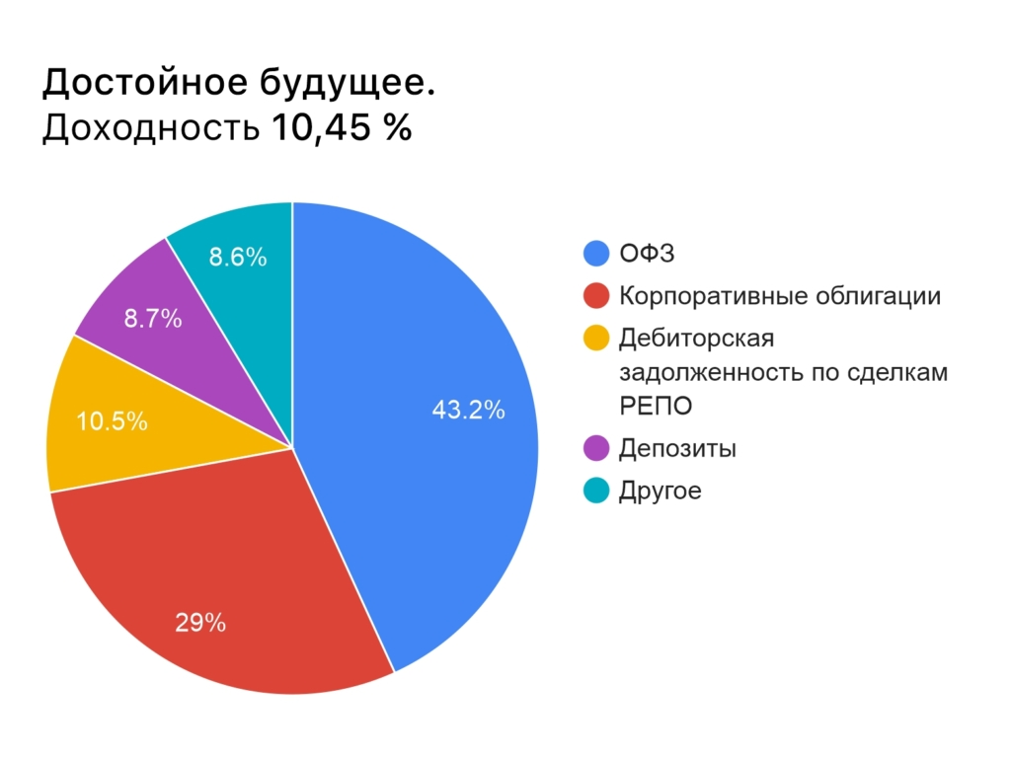

2: НПФ «Атомгарант»

Негосударственный пенсионный фонд, работающий с корпоративными пенсиями предприятий Росатома. Обслуживает более 65 тысяч участников, из которых около половины уже получают пенсию. Показывает неплохую доходность в 2024 году, но за 30-летнюю историю фонда случалось всякое, в том числе и невероятные провалы.

К концу сентября заработал для сотрудников атомной промышленности и энергетики 12,15% годовых. У этого НПФ интересная структура инвестиций, в отличие от большинства он не делает основную ставку на облигации, в ОФЗ всего 14,87%, на долю облигаций российских эмитентов пришлось побольше, 20,80%. Еще больше фонд держит на депозитах - 23,24%. Ну а самый топ - дебиторская задолженность, 35,64%.

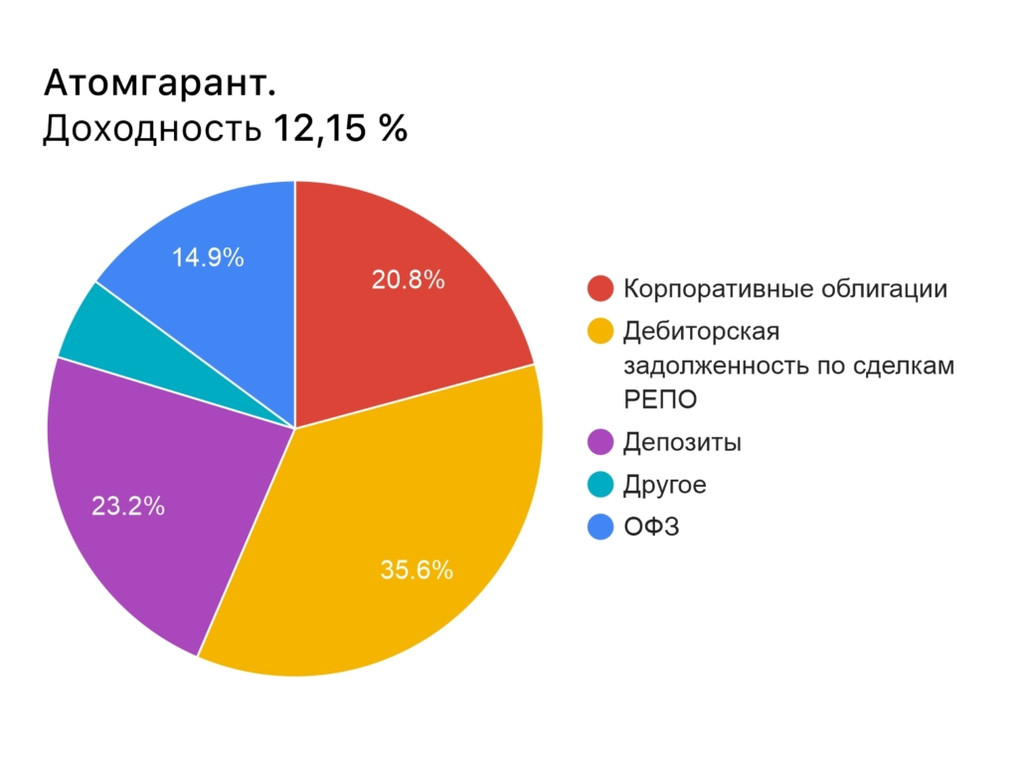

1: НПФ «Профессиональный»

Фонд принадлежит уральским энергетикам, «Корпорации СТС» и бизнесмену Артему Бикову. 20023 и 2024 годы можно назвать звездным часом этого негосударственного пенсионного фонда. Он буквально не уходит с лидирующей позиции, причем зачастую обгоняя конкурентов на голову. Да и в целом показывает чуть ли не фантастическую для НПФ доходность: и выше 30%, и даже выше 40%. Так что нынешние 15,48% для него это скорее неудача, чем супер-результат. Для сравнения, по итогам первого полугодия 2024 года «Профессиональный» заработал более 28% годовых, тогда как лучшие «преследователи» не дотянули даже до 11%. А год назад, к октябрю 2023 года, разрыв был почти троекратный.

В чем секрет? Куда так удачно вложился этот НПФ? У него очень большая доля активов в ОФЗ, более 60%. Неужели дело в этом? Не факт, у некоторых пенсионных фондов доля гособлигаций еще выше. «Профессиональный» почти пятую часть активов держит в российских акциях, не включенных в списки для расчета индекса МосБиржи и иностранных депозитарных расписках на них. Если конкретно, это Курганская генерирующая компания (3,76%) и Россети Урал (15,43%). Акции последней компании начали взлетать с апреля 2023 года, в июне компания выплатила дивиденды и с тех пор акции теряют в цене.

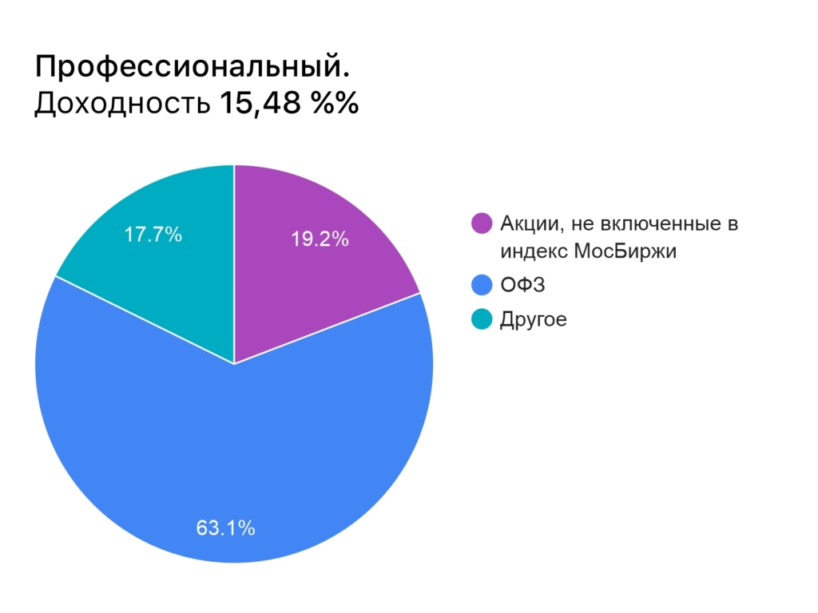

Негосударственные пенсионные фонды отчитываются также по результатам своей работы с накопительными пенсиями. Это те самые, которые были заморожены после 2014 года. Счета не пополняются, но они существуют, НПФ их инвестируют и выплачивают, когда застрахованному исполняется 55/60 лет (для женщин/мужчин). Сейчас накопления интересны в том числе из-за программы долгосрочных сбережений, до конца года пенсию можно перевести на счет по ПДС.

Правила инвестирования пенсионных накоплений строже, чем у резервов, так как речь идет об управлении государственными деньгами (да-да, хоть накопления делались для каждого конкретного человека с его зарплаты, деньги все равно считаются государственными, а вот ПДС - это уже личные). Обычно доходность накоплений несколько ниже. Ну и на вершине рейтинга могут быть совсем другие компании.

Атомфонд 11,4%

Ханты-Мансийский НПФ 10,34%

Профессиональный 10,07%

ВЭФ.Русские Фонды 9,91%

Транснефть 9,64%

Негосударственные пенсионные фонды отчитываются о доходности, которая поступила на счета клиентов, а еще о доходности, которая фактически была получена. Разница между этими цифрами - это выплата вознаграждения, которое получает НПФ, а также управляющие компании и спецдепозитарий. Есть определенные ограничения по максимальному размеру вознаграждения, а вот минимум никак не прописывается. Фонды сами вправе выбирать, какое вознаграждение оставить.

Вот такая задачка. Чем ниже вознаграждение, тем большую доходность можно начислить клиентам. Ну и показать в отчетности, конечно. А чем выше вознаграждение, тем приятнее самому фонду (и его партнерам).

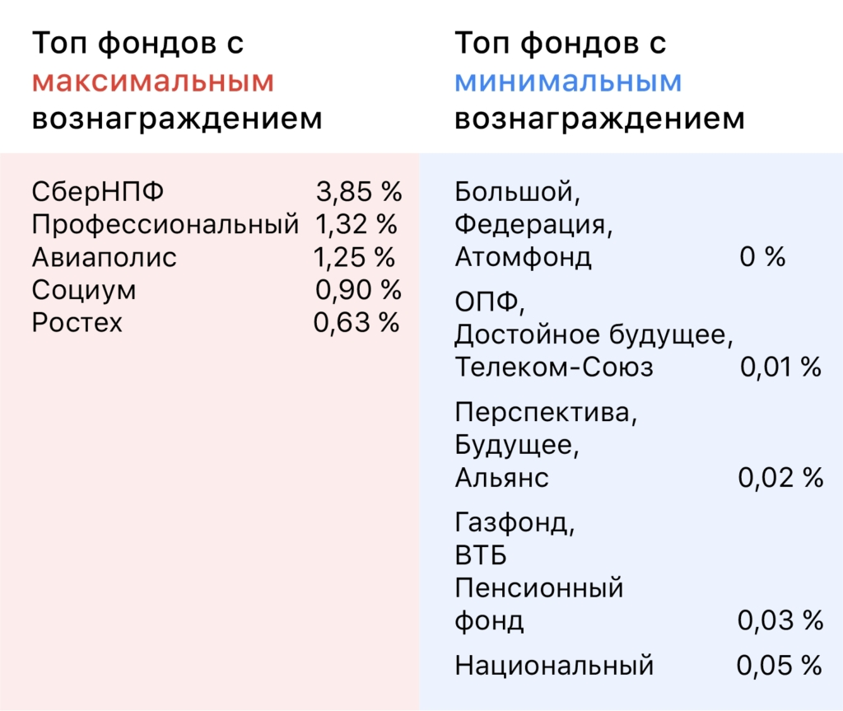

Доходность НПФ зависит от того, какой инвестиционный портфель они собрали.

Чаще всего большая доля активов держится в облигациях, государственных или корпоративных.

Более высокую доходность показали фонды, положившие часть средств на вклады. Дебиторская задолженность тоже популярна у тех, кто неплохо заработал.

Показывать высокую доходность можно и за счет акций, но сейчас многие НПФ от этого воздерживаются. При этом лучшая доходность у того фонда, который сделал ставку на определенные акции.

Доходность по накоплениям отличается от доходности по личным и корпоративным пенсиям.

Процент, который забирает фонд в качестве вознаграждения, не всегда коррелирует с доходностью.

<https://pensiya.pro/rejting-samyh-dohodnyh-npf-kak-investiruyut-luchshie/>

## Пенсия.pro, 18.12.2024, 27% россиян копят на пенсию - СберНПФ

### Больше половины россиян (59%) за последние два года улучшили свою финансовую дисциплину. 14% из них стали более активно делать сбережения, 13% - составлять бюджет и следить за расходами. 27% людей заявили, что стали копить на пенсию, рассказали авторы исследования СберНПФ.

17% опрошенных пенсионным фондом Сбера за последние год-два начали целенаправленно повышать уровень финансовой грамотности. Еще 9% респондентов заверили, что именно в последние годы начали делать накопления, а 7% - что занялись инвестициями.

43% респондентов откладывают на покупку недвижимости, 13% - на автомобиль, 6% - на образование (свое или детей), 5% - на путешествия. Четверть россиян (25%) создают финансовую подушку безопасности, а 27% копят на пенсию. 58% респондентов хотят иметь в запасе резерв денег на год.

При этом более четверти россиян (27%) делают финансовые планы на срок больше года, еще у 42% горизонты планирования не выходят за рамки 12 месяцев. Почти треть, 31%, вообще не сставят перед собой финансовых и инвестиционных целей.

Большинство россиян (56%) стремятся обеспечить себе финансовую безопасность в старости, используя пенсионные сбережения, следует из опроса **Национальной ассоциации пенсионных фондов** (**НАПФ**). Наименьшее число респондентов копят ради покупки недвижимости и оплаты услуг врачей.

<https://pensiya.pro/news/27-rossiyan-kopyat-na-pensiyu-sbernpf/>

## Ваш пенсионный брокер, 18.12.2024, Эксперты НПФ «БУДУЩЕЕ» поделились опытом импортозамещения IT-решения для бизнес-анализа

### В эти дни в Москве прошла конференция «PIX Day: Процессы, аналитика и роботы - для людей». Основную дискуссию посвятили развитию экосистемы продуктов и сервисов компании PIX Robotics, используемых для бизнес-аналитики, роботизации и управления процессами. Среди выступающих были и эксперты НПФ «БУДУЩЕЕ»: руководитель аналитического центра Патимат Тайпурова и руководитель направления аналитического центра Максим Шестеркин поделились опытом внедрения продуктов по импортозамещению.

Эксперты фонда отметили, что компания столкнулась с необходимостью поиска нового программного обеспечения для бизнес-анализа после того, как с российского рынка ушла западная платформа Qlik Sense. В качестве альтернативы была выбрана отечественная система Pix BI. Ключевыми критериями при выборе ПО стали возможность обрабатывать большие объемы данных, гибкость настройки и администрирования, легкость обучения пользователей. В планах компании - активное внедрение инструмента в работу разных подразделений фонда, в НПФ также планируют развивать центр компетенций Pix BI.

«Мы построили новую систему полностью на отечественном программном обеспечении. Уверены, что Pix BI станет мощным инструментом для дальнейшего роста нашей аналитики», - отметила руководитель аналитического центра НПФ «БУДУЩЕЕ» Патимат Тайпурова во время выступления.

<http://pbroker.ru/?p=79251>

## РИАМО, 18.12.2024, Московский регион лидирует по выплатам в рамках негосударственной пенсии

### Лидерами по объему выплат по негосударственному пенсионному обеспечению (НПО) и программе долгосрочных сбережений (ПДС) за 9 месяцев стали Подмосковье и столица (7,1 млрд рублей). Об этом сообщили РИАМО специалисты СберНПФ, выполнившие подсчеты после анализа данных Банка России.

В числе лидеров также Татарстан (1,7 млрд рублей), Ханты-Мансийский автономный округ (1,3 млрд рублей), Санкт-Петербург и Ленинградская область (1,3 млрд рублей).

Негосударственные пенсионные резервы

На конец III квартала 2024 года объем пенсионных резервов, сформированных по добровольным договорам с негосударственными пенсионными фондами (НПФ), достиг 2 трлн рублей. Это на 3,2% выше аналогичного показателя предыдущего квартала.

Программа долгосрочных сбережений

Основным фактором роста стало увеличение доходности инвестиций. Дополнительную поддержку тренду оказал интерес людей к программе долгосрочных сбережений (ПДС).

В июле-сентябре 2024 года участники ПДС вложили в нее 26,3 млрд рублей. По состоянию на 30 сентября 2024 года 1,3 млн россиян вступили в программу. За III квартал этот показатель вырос почти вдвое. Такую динамику задало продление софинансирования по ПДС с 3 до 10 лет. Эта мера не только увеличила максимальный объем доплаты до 360 000 рублей, но и сделала программу более выгодной для людей.

Выплаты по накопительной пенсии

Вырос интерес россиян и к «разморозке» средств накопительной пенсии с помощью программы долгосрочных сбережений. По статистике НПФ за 9 месяцев 2024 года, участники заявили к переводу в ПДС 36,5 млрд рублей средств накопительной пенсии. Этот показатель в июле-сентябре вырос на 49% квартал к кварталу.

По итогам 9 месяцев 2024 года пенсионные взносы по договорам НПО составили 116,6 млрд рублей. Сберегательные взносы вкладчиков по договорам долгосрочных сбережений за январь-сентябрь 2024 года достигли 37,6 млрд рублей, увеличившись в III квартале почти в два раза к результату предыдущего квартала.

За 9 месяцев 2024 года НПФ выплатили россиянам 133 млрд рублей, что на 12% больше по сравнению с аналогичным периодом прошлого года. Из этой суммы 48,8 млрд рублей пришлось на договоры об обязательном пенсионном страховании (ОПС), а 84,2 млрд - на договоры негосударственного пенсионного обеспечения (НПО) и программу долгосрочных сбережений (ПДС).

«Итоги работы негосударственных пенсионных фондов за июль-сентябрь 2024 года демонстрируют стабильность и надежность отрасли в условиях изменений, а также растущий интерес россиян к программе долгосрочных сбережений. Люди не только самостоятельно пополняют свои счета, но и переводят в программу свои средства накопительной пенсии. И это вполне разумный шаг, ведь средства накопительной пенсии в ПДС застрахованы более надежно», - прокомментировал генеральный директор СберНПФ Александр Зарецкий.

Он добавил, что, пока деньги остаются в системе обязательного пенсионного страхования, для них действует страховка от агентства по страхованию вкладов (АСВ). Однако включает такая страховка на этапе накоплений только сумму страховых взносов, а весь заработанный инвестиционный доход не защищен.

«В ПДС немного другие правила: АСВ на этапе накоплений застрахует не только 100% переведенных средств накопительной пенсии, но и весь заработанный на них инвестиционный доход. Но и это еще не все: отдельные гарантии есть на личные взносы и доход от их размещения на сумму до 2,8 млн рублей, а также для полученных доплат от государства и дохода от их размещения», - пояснил Зарецкий.

Ранее губернатор Московской области Андрей Воробьев рассказывал о дополнительной помощи пенсионерам.

«Вместе с тем у нас есть одинокие пенсионеры, и мы здесь ввели доплату к пенсии для того, чтобы оказать отдельное внимание, отдельную заботу тем, кому нужна помощь», - отметил Воробьев.

<https://riamo.ru/news/ekonomika/moskovskij-region-lidiruet-po-vyplatam-v-ramkah-negosudarstvennoj-pensii/>

# Программа долгосрочных сбережений

## Российская газета, 19.12.2024, Александр ФЕЙСТ, Накопить на будущее. Россияне рекордными темпами вкладываются в новую программу долгосрочных сбережений

### В начале 2024 года в России заработал уникальный по своим параметрам финансовый инструмент - программа долгосрочных сбережений (ПДС). На самом старте она привлекла внимание множества россиян всех возрастов, неравнодушных к своему финансовому благополучию. О причинах популярности этого механизма, общих итогах года для сферы негосударственных пенсионных фондов (НПФ), а также о правовых и инвестиционных перспективах в интервью «РГ» рассказала заместитель генерального директора ИК «РЕГИОН», председатель Совета директоров НПФ «БУДУЩЕЕ» Галина Морозова.

- Галина Владимировна, как вы в целом оцениваете результаты сектора НПФ и всего пенсионного бизнеса за 2024 год?

Галина Морозова: Этот год был одним из самых удачных. Во-первых, вступил в силу закон о ПДС и поправки, которые помогли его совершенствовать. Во время запуска продукта перед отраслью стояли серьезные технологические и юридические вызовы, и она хорошо с ними справилась. В течение первого квартала порядка 10 фондов зарегистрировали соответствующие правила и к середине декабря число НПФ, запустивших работу по ПДС, достигло 33.

Кроме того, важно было сделать удобный клиентский путь - сегодня на сайтах практически всех фондов можно заключить договор и подать при желании заявление на перевод пенсионных накоплений в рамках ОПС (обязательного пенсионного страхования. - Прим. ред.). Новые сервисы позволяют участнику программы пройти все процедуры в удаленном режиме, подписав заявление с помощью сервиса «Госключ».

Старт программы уверенно можно считать успешным как в сравнении со сберегательными, так и инвестиционными продуктами на рынке. Об этом, в частности, говорил и президент России Владимир Путин на форуме «Россия зовет!».

Но фонды не останавливаются на достигнутом и продолжают заключать новые договоры: по данным Банка России, уже более двух миллионов человек вступили в программу, а общая сумма их взносов превысила 170 миллиардов рублей. Достичь такого результата помогло то, что сам продукт очень хорош. Это не значит, что его не надо дальше модернизировать и совершенствовать, но уже по нынешним параметрам - с софинансированием от государства, с повышенным налоговым вычетом, со всеми удобствами его использования, с возможностью перевести накопительную пенсию, с выплатами в тяжелых жизненных ситуациях без потери дохода, в том числе добавленного государством (к слову, прежде такого не было), - продукт действительно можно назвать уникальным.

- Наверняка добиться такого качественного и быстрого результата было невозможно без слаженной работы с Минфином РФ, Минцифры РФ, Банком России и другими профильными ведомствами? Этот запрос шел от самих НПФ или от государства?

Галина Морозова: Интерес был встречным. Пока отрасль предлагала новые инициативы в рамках законопроекта о ПДС, Банк России, Минфин РФ и Минцифры РФ нас активно поддерживали. Во многом благодаря этому нам удалось так быстро запустить новый продукт. Один из показательных примеров - содействие ведомств в информировании граждан о ПДС через «Госуслуги». Это определенно дало положительный эффект. Боясь телефонных мошенников, люди очень осторожно относятся к дистанционным предложениям о финансовых услугах. Однако получая информацию с «Госуслуг», граждане понимают, что информация надежная и ей можно доверять.

- Можно ли сказать то же самое вообще про весь процесс подготовки правовой базы под ПДС?

Галина Морозова: Безусловно. С момента как была представлена концепция по ПДС на совещании саморегулируемых организаций (СРО) с главой Банка России Эльвирой Набиуллиной до принятия соответствующего закона прошло всего два года. Без поддержки профильных ведомств добиться такого быстрого результата было бы невозможно. Это яркий пример плодотворной коллаборации рынка и государства.

- Говорит ли о качестве этого встречного движения тот факт, что суммы страхования по ПДС в два раза выше, чем по банковским депозитам?

Галина Морозова: В целом да, но подчеркну, ПДС - это сберегательный продукт, который должен включать систему гарантийного обеспечения (так же, как и банковские депозиты, и пенсионные накопления по ОПС). Объем застрахованных средств на уровне 2,8 миллиона рублей - это высокий показатель. Но я думаю, что если в дальнейшем объемы вложений граждан в долгосрочные сбережения будут расти, то и сумму гарантирования можно будет увеличить. Надеемся, что государство сможет поддержать нас в принятии этой меры.

- Не станет ли увеличение суммы гарантийного обеспечения по этому продукту непосильной ношей для Агентства по страхованию вкладов (АСВ)?

Галина Морозова: Нет, потому что до АСВ дело не дойдет. В отличие от механизма инвестирования через брокерские и индивидуальные инвестиционные счета (ИИС), где люди сами несут ответственность за свои активы, негосударственные пенсионные фонды гарантируют доходность и сохранность клиентских средств. К тому же в отношении НПФ работает жесткое регулирование, устанавливающее порядок инвестирования средств, допустимый состав активов, их структуру, порядок проведения сделок и так далее. НПФ регулярно проходят стресс-тестирование ЦБ РФ. Мы готовы к любому повороту событий на финансовом рынке. Опасения граждан по поводу сохранности их средств на горизонте 10-15 лет в целом понятны: у нас пока не сформирована культура таких долгосрочных сбережений. Однако верю, что результаты ПДС смогут поменять наш менталитет в лучшую сторону. Именно в силу того, что НПФ настолько устойчивы, страхование средств - это скорее психологический фактор.

- Одной из регуляторных новелл в отношении НПФ в этом году стало смягчение правил, по которым они могут инвестировать в акции компаний в момент их первичного размещения на бирже. Сейчас в Минфине РФ говорят, что в следующем году около семи госкомпаний пройдут эту процедуру. Стоимость размещенных ими активов явно позволит НПФ участвовать в этом процессе. Будут ли такие покупки интересны фондам?

Галина Морозова: В целом да, но с оговоркой. Компании нашего сектора инвестируют в акции и имеют возможность управлять ими в объеме до 10 процентов от общего размера портфеля активов. Сейчас это в основном акции компаний из первого котировального списка, но дело не только в том, насколько надежными и ликвидными они являются. IPO преимущественно проводят небольшие компании, по которым зачастую на рынке нет качественного аналитического покрытия. То же можно сказать о качестве их финансовой отчетности и корпоративного управления. На данный момент у нас в стране есть сложности с раскрытием информации - и это, в том числе, касается и крупного бизнеса. НПФ в силу своей специфики не может идти на связанные с этим риски, поскольку даже в контексте корпоративного управления компания любой капитализации может резко поменять ту же дивидендную стратегию и прекратить выплаты акционерам, что естественным образом скажется и на ее рыночной капитализации. Поэтому нам при принятии инвестиционных решений критически важно быть уверенными в том, что компания будет действовать в интересах миноритариев, которыми мы и являемся, - ведь НПФ не могут владеть контрольными пакетами. Но если все важные для нас условия будут соблюдены, возможность покупки акций устойчивых компаний с многолетней историей, безусловно, может оказаться очень привлекательной. Но в то же время сейчас мы сконцентрированы на том, чтобы пополнять портфель консервативными долговыми бумагами, по которым можно фиксировать высокие доходности на длительный срок вплоть до 15-20 лет.

- Вернемся к теме ПДС. Вы наверняка слышали какие-то отзывы от людей, которые прицениваются к этому продукту. Что они говорят? Совпадают ли их мнения с вашими ожиданиями?

Галина Морозова: Я сама достаточно часто общаюсь с клиентами и искренне полагала, что сразу же после запуска продукта люди начнут массово переводить средства из ОПС в ПДС. Логика простая: правила в отношении ОПС могут меняться, что неминуемо скажется на доходности этого инструмента. Но в отношении ПДС ничего подобного произойти не может, ведь даже если правила каким-то образом изменятся, в отношении клиентских средств будет действовать изначально заключенный договор - в этом смысле новые законы не будут иметь обратной силы. Но люди в первую очередь стали вносить в ПДС собственные средства. Дело в том, что нас всех приучили диверсифицировать накопления, поэтому большинство не вложит условные 2,8 миллиона рублей в один вклад - так как система страхования покрывает только половину этой суммы. Поэтому даже если речь идет о двух системно значимых банках, то владелец средств откроет два депозита, даже если ставки по ним будут отличаться. Поэтому для многих решиться на перевод ОПС в ПДС - дело не одного дня.

Люди пока не очень понимают, почему им стоит переводить «замороженные» пенсионные накопления в ПДС. Хотя для клиентов программа долгосрочных сбережений действительно выгодный продукт. Простимулировать граждан переводить пенсионные накопления в программу помогут дополнительные меры по донастройке ПДС. Сюда можно отнести поправки в Налоговый кодекс, которые позволят «развести» инвестиционные и сберегательные продукты по суммам налоговых вычетов. Сейчас повышенный налоговый вычет с суммы взносов до 400 тысяч рублей «вшит» в один «пакет», куда входит и ИИС, и ПДС. В дальнейшем мы предлагаем вывести в отдельное направление вычет по ПДС и повысить его до одного миллиона рублей в год.

Этот вопрос особенно важен для клиентов предпенсионного возраста, уже отучивших детей в университетах, выплативших ипотеки и так далее. Теперь им важно жить в свое удовольствие. Поэтому для них вопрос льгот, выплат, условия, при которых можно будет получить накопления досрочно, - превалирующий. Это значимо и для государства в целом, поскольку никакое развитие без длинных инвестиций, включая крупные инфраструктурные проекты, невозможно. И это еще одна причина, по которой нужно разводить короткие инвестиционные и длинные накопительные финансовые продукты.

- Если говорить о дальнейшем формировании долгосрочных сбережений, как вы в целом видите комплексное развитие этого направления в контексте других пенсионных продуктов, их изменений и донастройки?

Галина Морозова: Важным направлением будет развитие корпоративных пенсионных программ. Сегодня они существуют в рамках негосударственного пенсионного обеспечения, и такие программы работают у большинства крупнейших работодателей. При том мы видим, что продукт востребован как работодателями, так и сотрудниками: согласно исследованиям платформы онлайн-рекрутинга HeadHunter и НПФ Эволюция, стабильно растет упоминание корпоративной пенсионной программы в качестве важного элемента соцпакета для соискателей. В лидерах - компании промышленной отрасли, финансов, сельского хозяйства, торговли.

Но в нынешних условиях острого дефицита кадров на рынке труда такие программы нужно запускать не только крупным юридическим лицам, но и компаниям меньшего масштаба, ведь для них это может стать весомым аргументом в процессе найма, мотивации и удержания персонала. Ведь зарплаты не могут расти до бесконечности, а разного рода корпоративных сервисов у тех же МСП не так много. Важно, что работник не всегда сам понимает необходимость долгосрочных сбережений, поэтому работодатель может пойти ему навстречу и предложить выгодную корпоративную программу, которая сформирует ему приятный бонус на будущее при условии отработки определенного периода времени.

Многим это поможет удержать сотрудника, который готовится выйти на пенсию - в том числе, чтобы он смог принять участие в программе наставничества и помочь подготовить молодой персонал. Трудиться за ту же зарплату человек вряд ли захочет, а вот существенная прибавка в виде корпоративной пенсии может удержать его еще на несколько лет. При автоматизации производства также важно привлекать молодые кадры, которые общаются с техникой на «ты». Но их все равно нужно обучать за свой счет, а такие инвестиции не отбиваются за один год. Корпоративная программа может стать хорошим инструментом удержания юных специалистов, если предлагать ее в качестве бонуса.

Если смотреть на проблему более глобально, программу корпоративного пенсионного обеспечения необходимо модернизировать в целом, делать ее настолько выгодной для работодателя, чтобы она появилась в подавляющем большинстве организаций. У нас так называемый коэффициент замещения, который показывает соотношение пенсии к утраченному заработку падает: число пенсионеров растет, а молодежи, занимающей их рабочие места, становится все меньше. Увеличивать размер налогов и социальных взносов до бесконечности мы не можем. И если не появятся повсеместные корпоративные программы, доля которых в совокупном пенсионном обеспечении будет расти, ни один бюджет с этим не справится. Опыт стран с самой высокой долей пенсионеров это показывает.

- Если говорить о конкретных категориях населения, у нас в стране очень много сотрудников бюджетных организаций. Стоит ли, на ваш взгляд, ввести дополнительные сберегательные программы и в отношении них?

Галина Морозова: Прежде всего самим работникам таких организаций нужно однозначно участвовать в ПДС, у них просто нет причин не воспользоваться теми деньгами, которые предлагает государство. А учитывая стимулирующие взносы по программе, есть возможность получить максимальный коэффициент по софинансированию. В остальном это как раз та тема квази-добровольных программ, мотивационных программ для работодателя, о которых я говорила, отвечая на предыдущий вопрос. Бюджетники - это хорошее направление для развития данного института в целом. Государство тем самым, будучи ключевым работодателем в стране, может ярко проявить свое намерение дать людям возможность сформировать более объемные сбережения к моменту выхода на пенсию, за счет которых благосостояние этой группы населения вырастет. И мне кажется, что время для подобного пилотного проекта уже пришло.

- Требуются ли какие-то изменения или прочие условия для МСП, чтобы они активнее работали с НПФ для формирования сбережений своих сотрудников?

Галина Морозова: Для работодателей уже есть налоговые льготы на прибыль и взносы в СФР, поэтому ничто не мешает им воспользоваться программами НПФ. На данный момент самым явным препятствием для них остается то, что малый и средний бизнес редко мыслит такими длинными и стратегическими категориями. К тому же эти программы должны по-разному работать для разных категорий сотрудников - линейного персонала, высшего руководства и так далее. У МСП сейчас откровенно мало возможностей для настройки таких программ под себя, поэтому НПФ постепенно начинают разрабатывать для них различные пакетные продукты - по аналогии с тем, как это делает страховая отрасль в отношении корпоративных программ ДМС. Я думаю, что и мы, и другие игроки в нашем секторе уже к концу следующего года выйдут с первыми подобными продуктами.

- Можно ли рассчитывать, что ПДС не только станет важным долгосрочным накопительным инструментом, но и в каком-то смысле поможет развитию финансовой грамотности россиян в целом?

Галина Морозова: Финансовая грамотность - это такая тема, на которую можно говорить бесконечно. И пока сорок лет по пустыне мы не пройдем, пока не вырастет поколение тех, кто только начинает делать первые шаги в своей профессиональной сфере, научить людей массово думать о своем будущем будет сложно. Однако я уверена, что учить людей определять долгосрочные финансовые цели, выбирать под них подходящие финансовые инструменты и грамотно пользоваться ими нужно прямо сейчас. Стоит сказать, что в последние годы по теме обучения управлению личными финансами у нас произошел настоящий прорыв: НПФ, министерства и другие ведомства запустили много хороших образовательных программ, в том числе и в школах. И ПДС тоже обязательно станет важной частью фундамента общей грамотности россиян.

Отмечу, что в течение всего этого года **НАПФ** совместно с Минфином РФ вел масштабную, я бы даже сказала, беспрецедентную, информационную работу по популяризации ПДС: вместе с сотрудниками ведомств представители **НАПФ** выезжали в регионы, общались с трудовыми коллективами, студентами. В результате к концу года опросы ВЦИОМ показали, что 72 процента россиян знают о ПДС, а почти каждый пятый рассматривает программу как дополнительный инструмент к своим сбережениям.

Все эти совместные усилия приведут к тому, что, когда сменится еще одно поколение, людям не нужно будет объяснять, для чего им нужно участвовать в ПДС, заключать договоры ИСЖ, страховать не только автомобили, но и жилье и так далее. И на этом длинном пути люди не только избавятся от большинства текущих финансовых проблем, но и в самом начале карьеры будут уверены в своем будущем личном и семейном благополучии.

***

КЛЮЧЕВОЙ ВОПРОС

- Что еще нового вы ожидаете в 2025 году?

Галина Морозова: Сейчас каждый клиент НПФ может открыть не более трех договоров в рамках ПДС. И даже если договоры заключаются в отношении ближайших родственников - детей или родителей, то участнику программы нужно выбрать только один из договоров для оформления налогового вычета, тот же механизм действует в отношении софинансирования. На наш взгляд, развитие ПДС как семейного продукта требует корректировок - чтобы одни и те же правила действовали для каждого договора. Вполне возможна и модернизация продукта в отношении неких промежуточных выплат - того же инвестиционного дохода от НПФ, к примеру. Разумеется, речь не идет обо всей сумме, но снять условные 50 тысяч рублей, которые были начислены на счет участнику ПДС от НПФ в качестве инвестдохода, на определенных этапах, думаю, можно разрешить. Полагаю, такой опцией люди будут пользоваться не часто, но сам факт наличия такой возможности - приятный, когда человек откладывает и какую-то часть средств при необходимости снимает со счета. Эта опция может стать своего рода шагом навстречу участнику программы и позволит укрепить доверие между ним и НПФ.

## Пенсия.pro, 17.12.2024, Светлана ЗАГОРОДНЕВА, НПФ не принимают заявление о переходе в другой фонд: как быть с накоплениями

### Сроки перевода накопительной пенсии в программу долгосрочных сбережений продлили до 31 декабря. Но это касается только переводов внутри одного негосударственного пенсионного фонда. Хотите забрать свои накопления и отправить их в ПДС, открытую в другом фонде? Увы, такое заявление у вас уже нигде не примут, сроки вышли. Но есть способ обойти это ограничение. Объясняем.

Что случилось?

Программа долгосрочных сбережений — это финансовый инструмент, который позволяет удвоить свои средства с помощью софинансировании от государства. А еще это способ «разморозить» свою накопительную пенсию. Она формировалась до 2014 года, затем был введен мораторий. Счета не пополняются. По общему правилу, выплаты назначают с 55/60 лет, ежемесячные и пожизненные. И чаще всего это совсем мизерные прибавки к пенсии, около 1000 рублей.

ПДС работает через негосударственные пенсионные фонды. Правительство разрешило перевести в туда накопления, это надо было сделать первоначально до 1 декабря. В ноябре было решено продлить возможность перевода до 31 декабря.

- Я слышал, что срок продлили и особо не торопился. В декабре решил: пора. Фонд выбрал не тот, где копилась пенсия, а другой. Начал переводить на счет с договором ПДС свои пенсионные накопления. И, внезапно, НПФ сообщил, что сделать этого не может, потому что в этом году уже нельзя переводить пенсию из одного фонда в другой, даже в рамках ПДС. Подать заявление можно с 9 января. Но в январе уже будет нельзя зачислять пенсию в ПДС! И как быть?

Алексей, читатель «Пенсии ПРО»

Это не самоуправство какого-то одного фонда. Все по закону. Да, перевести накопления в ПДС все еще можно, но если речь идет про другой фонд, то лавочка закрыта.

Cледите за руками: перевести накопления в ПДС можно до 31 декабря. Писать заявление нужно непосредственно в НПФ. Но! Подать заявление на перевод накоплений между фондами можно было до 1 декабря. И делается это не в НПФ, а в СФР (даже если накопления там никогда не лежали).

- Продлили только переводы средств накопительной пенсии в программу долгосрочных сбережений. Такой перевод можно сделать, если средства накопительной пенсии и программа открыты в одном фонде.

Пресс-служба СберНПФ

И что теперь делать?

Выходит, перевести пенсию в ПДС другого фонда нельзя, потому что к моменту, когда СФР начнет принимать заявления на перевод пенсии из фонда в фонд, слияние пенсии с ПДС уже будет запрещено? Выход есть.

Шаг 1: спасаем накопительную пенсию. Если вы уже посчитали и поняли, что вам выгоднее накопления закинуть на свой личный счет, свяжитесь со своим НПФ, откройте там ПДС и подайте заявление на перевод. Обычно фонды просят сразу сделать пополнение на 2000 рублей.

Шаг 2: подписываем договор по ПДС с новым фондом.

Шаг 3: до 31 декабря пишем заявление на перевод выкупной суммы из одного фонда в другой.

Самый опасный момент. Клиент имеет право переводить свои деньги между пенсионными фондами без потери дохода раз в пять лет, в год фиксинга, то есть когда все заработанное фиксируется на счете.

Шаг 4: уже можно начинать закидывать деньги на новый счет. Да, не дожидаясь перевода средств.

Шаг 4 и 1/2: вам ничего делать не надо. НПФ рассматривает ваше заявление до 1 марта следующего года. Выкупная сумма будет переведена в выбранный НПФ не позднее 31 марта года, следующего за годом, в котором истекает пятилетний срок, начиная с года подачи заявления.

Шаг 5: стряхиваем пыль с договора празднуем появление всех денег из прежнего фонда в новом. Готово.

**Алексей Денисов**, вице-президент **НАПФ**:

- При переводе пенсионных сбережений из одного фонда в другой будьте аккуратны и не спешите. Внимательно изучите условия договоров - как текущего, так и с новым НПФ. Помните, что правильное управление своими сбережениями - это залог вашей финансовой безопасности в будущем.

А если договор по ПДС уже открыт в желаемом фонде? Что будет, когда в одном НПФ у вас окажется ПДС с накопительной пенсией и ПДС без нее, объединятся ли они в одном счете? Нет, как подсказали нам в пресс-службе СберНПФ, это будут два разных договора ПДС.

Важно: можно оформить сколько угодно договоров ПДС, но налоговый вычет вы получите только если их не более трех. Хорошая новость: из этого правила есть исключение, как раз случай, когда дополнительный счет появился из-за того, что вы решили сменить негосударственный пенсионный фонд и переводите сбережения из одного в другой.

А если пенсия в Соцфонде?

Кажется, самый неудачный вариант. Сменить СФР на НПФ в этом году уже нельзя, заявления не принимают. Открыть ПДС в Социальном фонде тоже нельзя, программа долгосрочных сбережений - «фишка» негосударственных пенсионных фондов. Остается один вариант - ждать, что возможность перевода пенсии в ПДС продлят на следующий год. Шансы есть.

- Не исключено, что НПФ продавят решение об автоподписке - автоматическом переводе средств пенсионных накоплений в ПДС. Другой вариант - конвертация их в пенсионные коэффициенты для формирования прав на страховую пенсию

Юлия Орещенкова, заместитель директора Научно-исследовательского центра развития государственной пенсионной системы и актуарно-статистического анализа

Накопления точно нужно переводить?

Решать вам, пока нет никакого требования это сделать. Иногда это может невыгодно, например, если до пенсии осталось недалеко, а на замороженном счете сумма до 350 000 рублей. Тогда ее выдадут единоразово. ПДС же предполагает выплаты в течение нескольких лет, если закрыть ранее, чем через 15 лет.

Другой вариант - мифический если вдруг государство решит разморозить накопительную пенсию. Тогда те, кто до 2016 года не промолчал и выбрал какой-то НПФ, снова будут отчислять 6% зарплаты на этот счет, а 16% - на страховую часть пенсии. Правда, шансы, что накопления разморозят, примерно равны температуре замерзания воды.

Что в итоге

Перевод накоплений в ПДС на самом деле продлили. Но перенести свою накопительную пенсию в другой фонд в этом году уже не получится.

При смене НПФ надо учитывать год фиксинга.

Перевод средств по ПДС процесс не быстрый, но если соблюдать все правила, доход не потеряется.

Откладывать деньги на ПДС в любимом фонде можно сразу, не дожидаясь перевода своих средств.

<https://pensiya.pro/npf-ne-prinimayut-zayavlenie-o-perehode-v-drugoj-fond-kak-byt-s-nakopleniyami/>

## AK&M, 18.12.2024, Вложения в Программу долгосрочных сбережений в текущем году достигнут 200 млрд руб.

### Объем вложений в рамках Программы долгосрочных сбережений (ПДС) по итогам 2024 года достигнут 200 млрд руб. В настоящее время средства, которые участвуют в программе, составляют 170 млрд руб. Об этом сообщается на сайте Минфина со ссылкой на замминистра финансов Ивана Чебескова.

Замминистра финансов предполагает, что Программа долгосрочных сбережений может стать инструментом, где работодатели будут предлагать ее, как дополнительную мотивацию и стимул для сотрудников софинансировать свои накопления.

«Я надеюсь, в первом квартале следующего года предложим парламенту необходимые поправки, мы уже работаем с коллегами по этому вопросу», - подчеркнул он.

И.Чебесков видит большой потенциал в том, что работодатели начнут участвовать и предлагать своим сотрудникам софинансирование по ПДС. Он также сообщил, что есть еще ряд улучшений, которые планируются сделать для простоты и удобства пользования программой.

<https://www.akm.ru/news/vlozheniya_v_programmu_dolgosrochnykh_sberezheniy_v_tekushchem_godu_dostignut_200_mlrd_rub/>

## Клерк.ru, 18.12.2024, Минфин хочет, чтобы работодатели сами предлагали сотрудникам программу долгосрочных сбережений

### Объем вложений в Программу долгосрочных сбережений (ПДС) в 2024 году составит около 200 млрд рублей. Средства, которые участвуют в Программе, сейчас составляют около 170 млрд. Об этом рассказал замминистра финансов Иван Чебесков в ходе финансового онлайн-марафона Finversia 2024.

Замминистра финансов предположил, что ПДС может стать таким инструментом, где работодатели будут предлагать ее как дополнительную мотивацию и стимул для сотрудников софинансировать свои накопления.

Чебесков рассказал, что видит большой потенциал в том, что работодатели начнут участвовать и предлагать своим сотрудникам софинансирование по ПДС.

«Мы сделали ставку на несколько финансовых продуктов для долгосрочных сбережений, один из них - ПДС. Почему ПДС стала популярной? Программа имеет ряд стимулов, например, по решению Президента было продлено на 10 лет софинансирование, которое составит до 36 тысяч рублей в год. Такая выплата является неплохой прибавкой к сбережениям.

Также была добавлена возможность переводить в ПДС средства пенсионных накоплений из ОПС. О наличие таких накоплений можно узнать на сайте Госуслуги.

Так как ПДС - это долгосрочные сбережения и со временем могут возникнуть разные случаи, то мы предусмотрели, что в особых жизненных ситуациях граждане могут снять деньги без потери доходности. Кроме того, по программе предусмотрено наследование, а также гарантирование до 2,8 млн рублей через АСВ», - напомнил о преимуществах ПДС Иван Чебесков.

Он также сообщил, что есть еще ряд улучшений, которые планируются сделать для простоты и удобства пользования программой. В 1 квартале 2025 Минфин планирует внести их в Госдуму, «чтобы работодатели могли участвовать в софинансировании таких продуктов».

Чебесков сравнил возможность софинансирования работодателями договоров ПДС с добровольным медстрахованием, которое выступает некой «фишкой» компаний, делающих что-то особенное для своих сотрудников.

<https://www.klerk.ru/buh/news/633332/>

## Деловой Петербург, 18.12.2024, Год ушел на раскачку. Программа долгосрочных сбережений забуксовала на старте

### Во вторник, 17 декабря, заместитель министра финансов Иван Чебесков на финансовом онлайн-марафоне Finversia заявил, что объем вложений в рамках программы долгосрочных сбережений (ПДС) по итогам первого года ее реализации превысит 200 млрд рублей.

«Средства, которые участвуют в программе, сейчас порядка 170 млрд рублей. До конца года мы оцениваем, что планка превысит 200 млрд рублей», - цитируют заместителя министра информагентства.

Как известно, ПДС запущена с 2024 года. Это альтернатива управлению замороженными 10 лет назад пенсионными накоплениями. У тех, кто официально работал в 2002-2014 годах, данные накопления сейчас находятся на личном пенсионном счете в Социальном фонде России или в негосударственном пенсионном фонде (НПФ). Их можно перевести в ПДС и осуществлять новые взносы. Государство пообещало их софинансировать в пределах 36 тыс. рублей в год на протяжении 10 лет.

Начать использовать накопленные средства можно будет через 15 лет или при достижении возраста 55 лет для женщин и 60 лет для мужчин. Средства граждан, внесенные в рамках ПДС, застрахованы на 2,8 млн рублей (аналог страхования вкладов). Плюс у граждан есть право на вычет по НДФЛ.

Летом президент Владимир Путин давал поручение довести объем вложений россиян в рамках ПДС до 250 млрд рублей к концу года. Из цифр, приведенных Иваном Чебесковым, видно, что финансовые власти с поручением не справились.

Но гораздо интереснее другие цифры. ЦБ в «Обзоре финансовой стабильности» за II-III кварталы 2024 года отмечал, что по состоянию на 15 ноября реальные взносы граждан составляют лишь 44% от общей суммы средств в программе. Остальное - государственное софинансирование (9%) и пенсионные накопления 2002-2014 годов, переведенные из системы обязательного пенсионного страхования в качестве единовременного взноса (47%, эти деньги поступят в ПДС лишь в I квартале 2025-го).

А вот абсолютное число граждан, доверивших НПФ накопления 10-летней давности, составило, по данным ЦБ, лишь 296 тыс. человек. Согласно статистике регулятора, по состоянию на середину года в НПФ хранили накопительную пенсию 36,1 млн россиян. Значит, за 10,5 месяца в ПДС и ее эффективность поверили лишь 0,8% из них. Это, пожалуй, самая показательная цифра о ходе реализации программы. Ее старт получился очень неспешным.

<https://www.dp.ru/a/2024/12/18/god-ushjol-naraskachku-programma>

## Республика Башкортостан, 18.12.2024, Запасливый лучше богатого

### Как прожить на пенсию? Сегодня многие задумываются об этом задолго до наступления пенсионного возраста. И финансово грамотные люди начинают заботиться о своей жизни в преклонные годы заранее, находясь в экономически активном возрасте. Как следить за пенсионными накоплениями и выгодно делать сбережения, рассказала заместитель директора департамента финансовой грамотности «Центра финансовых исследований Республики Башкортостан» Светлана Валиева во время семинара «Финансовая культура в медиа».

Где мои замороженные?

В народе бытует мнение, что в наши пенсионные средства кто-то периодически «запускает лапу», и именно поэтому государство придумывает все эти непонятные «антинародные» реформы - то пенсионный возраст повысит, то накопления заморозит. «Ведь мы всю жизнь работали и отчисляли деньги в Пенсионный фонд, куда же они подевались? Видимо, их украли, раз теперь не хватает на выплату пенсий», - примерно так рассуждают люди, не вполне понимающие, как устроена пенсионная система.

- Схема выплаты пенсии - это, по сути, финансовая пирамида, - объяснила Светлана Валиева. - Пенсионеры получают пенсии за счет тех средств, что отчисляют работающие сейчас люди. Однако из-за углубляющейся демографической ямы эта пирамида, по прогнозам, к 2030 году перестанет работать. К этому времени население уменьшится на 13 миллионов человек, а работающих будет меньше, чем пенсионеров. И их отчислений в Пенсионный фонд перестанет хватать.

Государству это очевидно уже давно, чем и вызвана последняя непопулярная в народе пенсионная реформа: возраст выхода на заслуженный отдых повысили, чтобы снизить нагрузку на фонд.

Предыдущая реформа 2002 года коснулась людей 1967 - 1997 годов рождения. Пенсию тогда разделили на страховую и накопительную. «Белые» работодатели стали перечислять сумму, равную 22 процентам от зарплаты, в Пенсионный фонд.

Из этих выплат 16 процентов шло на выплаты пенсионерам, а работникам их пересчитывали в баллы для расчета страховой пенсии в будущем. Оставшиеся шесть процентов шли на их личный пенсионный счет в ПФ.

В 2014 году реформа была приостановлена, а накопительная часть пенсии заморожена. Все 22 процента отчислений стали направляться на текущие выплаты пенсий, потому что пенсионеров стало больше. И многие тогда решили, что «заморозки» им больше не видать.

- На самом деле эти отчисленные работодателями в период с 2002 по 2013 год шесть процентов от зарплаты никуда не делись, они продолжают преспокойно лежать на счетах работников и инвестироваться, за много лет на них уже «накапали» неплохие проценты, - пояснила специалист. - Если вы не знаете или забыли, где эти деньги лежат и сколько их, эти сведения нетрудно найти на портале Госуслуг.

Для этого необходимо набрать в строке запроса на Гос­услугах «сведения о состоянии индивидуального лицевого счета застрахованного лица» и запросить выписку. Эти деньги нельзя снять до достижения дореформенного пенсионного возраста (55 лет для женщин, 60 лет для мужчин), но ими можно распоряжаться: менять управляющую компанию или пополнять счет.

В «кубышку» добавит государство

Конечно, безбедно прожить на одну только пенсию большинству будет сложно. Поэтому многие стремятся обеспечить свою старость и собственными накоплениями, которые необходимо как-то сберечь и приумножить. Это могут быть инвестиции во вклады, ценные бумаги, недвижимость, а также участие в накопительных программах.

С января 2024 года в России запущена программа долгосрочных сбережений, разработанная минфином и Центробанком. Это государственная программа, но реализуют ее коммерческие организации - негосударственные пенсионные фонды. Ее основная особенность в том, что государство добавляет к отложенным средствам свои деньги.

- В эту «кубышку» стекаются три денежных ручейка, - рассказала Светлана Валиева. - Первый - это взносы самого участника: каждый год необходимо вносить минимум 2000 рублей, это всего 167 рублей в месяц. Второй - средства, которые ежегодно добавляет государство. Третий - прибыль от инвестиций: все эти деньги негосударственный пенсионный фонд (НПФ), с которым заключен договор, инвестирует в очень консервативные инструменты - в облигации федерального займа, в экономику страны.

Сколько денег «отсыплет» по этой программе государство? При среднемесячном доходе до 80 тысяч рублей софинансирование осуществляется по принципу «рубль к рублю»: сколько положил - столько и добавят, но не больше 36 тысяч рублей в год.

Более обеспеченным согражданам от государства перепадет не так щедро. При доходе от 80 до 150 тысяч рублей в месяц софинансирование составит 50 процентов от вложенного. А при доходе свыше 150 тысяч - лишь 25 процентов, то есть, чтобы получить «на халяву» 36 тысяч рублей, придется сначала вложить 144 тысячи. Кстати, софинансирование будет продолжаться десять лет.

- Договор по программе долгосрочных сбережений заключается на 15 лет, после чего всю сумму можно снять, - отметила специалист. - Однако вы имеете право забрать свои деньги досрочно при достижении дореформенного пенсионного возраста - это 55 лет для женщин, 60 лет для мужчин.

Доступны разные варианты получения денег: можно снять все накопления единовременно, растянуть выплаты на срок от года до десяти лет или получать их пожизненно в качестве прибавки к пенсии.

- Но есть нюанс, - преду­преждает эксперт. - Сможете ли вы забрать всю сумму сразу и досрочно при достижении возраста 55 или 60 лет, будет определяться по формуле.

О какой формуле речь? Накопленную вами в программе долгосрочных сбережений сумму разделят на 264 месяца (22 года - таким сегодня считается срок дожития. В дальнейшем он будет увеличиваться). Если получившаяся выплата окажется меньше десяти процентов от прожиточного минимума пенсионера, то вы можете получить всю сумму единовременно. Сегодня по этой формуле проходит сумма чуть меньше 345 тысяч рублей, уточнила Светлана Валиева. Если вы накопили больше, выплату разделят на части.

С гарантией сохранности

Как очевидно из условий, программа долгосрочных сбережений позволяет накопить не только на старость. Ведь заключить договор с НПФ, скопить себе капитал и забрать его через 15 лет можно в любом возрасте. А пенсионеры и вовсе могут копить деньги, получая софинансирование от государства и процент от инвестиций, и забрать их в любой момент, хоть через год.

Кроме того, в программу можно перевести те самые замороженные в 2014 году пенсионные накопления.

- Можно заключить договор и в пользу другого человека, - рассказала эксперт. - К примеру, одна женщина открыла счет на своего трехлетнего ребенка. Она собирается вносить по три тысячи рублей в месяц. По предварительным подсчетам, с учетом выбранной доходности НПФ к 18 годам на счету ее ребенка будет 1,6 миллиона рублей. Согласно условиям договора, эти деньги будут выплачиваться ему ежемесячно как стипендия.

Кстати, эти деньги не делятся при разводе и не арестовываются приставами при взыскании долгов. Их можно завещать как на этапе накопления, так и на этапе выплат. Но есть нюанс: нельзя завещать пожизненные выплаты, если вы уже начали их получать. А еще на свои взносы можно получить налоговый вычет, правда, при условии, что у вас «белая» зарплата и вы не забираете вклад досрочно.

На программу долгосрочных сбережений распространяются государственные гарантии сохранности: НПФ обязаны страховать вклады на сумму до 2,8 млн рублей, включая инвестиционный доход. Кроме того, НПФ не имеют права показывать убытки по этой программе, возмещая их из своих резервов.

- Многие негосударственные пенсионные фонды уже 30 лет на рынке, - отметила Светлана Валиева. - Над ними осуществляется жесткий регуляторный надзор, они не имеют права вкладываться в рисковые инструменты. Мы рекомендуем вступать в программу в НПФ на территории Башкирии, так будет проще при необходимости обращаться к ним.

<https://resbash.ru/articles/ekonomika/2024-12-18/zapaslivyy-luchshe-bogatogo-4055574>

## Брянск.news, 18.12.2024, Брянская программа долгосрочных сбережений: с начала года перечислено 277 млн. рублей

### Жители Брянской области за десять месяцев текущего года заключили свыше 11 тысяч договоров долгосрочных сбережений. В негосударственные пенсионные фонды перечислено 277 млн. рублей взносов, сообщила пресс-служба брянского отделения Банка России.

Программа долгосрочных сбережений была запущена с начала нынешнего года. Она предусматривает государственное софинансирование взносов на протяжении 10 лет в размере до 36 тысяч рублей в год, а также право на налоговый вычет. Средства граждан, внесенные в рамках программы, застрахованы на сумму 2,8 млн. рублей. Начать использовать накопленные средства можно будет через 15 лет или при достижении возраста 55 лет (для женщин) и 60 лет (для мужчин). Также в ряде случаев их можно получить досрочно в особых жизненных ситуациях.

В целом по стране на начало декабря было заключено более 2,5 млн. договоров на сумму свыше 171 млрд. рублей.

<https://bryansk.news/2024/12/18/deposits-6/>

## Заря (Алексеевка, Белгородская область), 18.12.2024, Более 28 тысяч белгородцев вложили свыше 700 млн рублей в долгосрочные сбережения

### 28 389 белгородцев начали копить деньги на будущее с программой долгосрочных сбережений. Отделение по Белгородской области Главного управления Центрального банка Российской Федерации по Центральному федеральному округу сообщило, это почти 2% жителей региона. За октябрь в программу включились почти 7 тыс. новых вкладчиков из Белгородской области, перечислив в нее свыше 200 млн рублей личных сбережений.

В Отделении Белгород Банка России пояснили, чтобы присоединиться к программе, нужно заключить договор долгосрочных сбережений с любым негосударственным пенсионным фондом и пополнить счет. Государство в течение десяти лет будет добавлять на него до 36 000 рублей в год - точный размер софинансирования зависит от суммы ваших взносов и размера ежемесячного дохода. Также можно воспользоваться налоговым вычетом - вернуть 13% своих взносов.

В кредитной организации добавили, что помимо личных сбережений в программу можно перевести пенсионные накопления, сформированные в 2002-2013 годах. Внесенные в программу средства застрахованы на сумму до 2,8 млн рублей - это вдвое больше страхового покрытия по вкладам.

В целом по стране участниками программы долгосрочных сбережений стали уже почти 2,5 млн человек. Объем вложений в нее с учетом переводов пенсионных накопление и софинансирования достиг 171 млрд рублей. К программе присоединилось уже 33 из 37 фондов, представленных на российском рынке.

<https://gazeta-zarya31.ru/news/obshestvo/2024-12-18/bolee-28-tysyach-belgorodtsev-vlozhili-svyshe-700-mln-rubley-v-dolgosrochnye-sberezheniya-421626>

## АиФ - Владивосток, 18.12.2024, Дальневосточникам пригодится программа долгосрочных сбережений

### Жители Дальнего Востока, которые возьмутся за долгосрочные сбережения, могут получить от государства более 400 000 рублей. Рассказываем про нюансы программы и объясняем, как взять от нее максимум.

С программой долгосрочных сбережений (ПДС) дальневосточники могут создать финансовый резерв. Цели могут быть любые: от образования и улучшения жилищных условий до будущего детей или своего дела. Чтобы копить с ПДС было выгодно, предусмотрены софинансирование и налоговые льготы, а также возможность увеличить сумму сбережений за счет средств накопительной пенсии.

Доплата от государства на личные сбережения

Дальневосточники могут копить с ПДС с софинансированием от государства. Определяют размер такой доплаты строго индивидуально: каждый житель региона может получить до 36 000 рублей в год. Такая господдержка действует первые десять лет участия в программе. В итоге суммарно на счетах жителей Дальнего Востока может оказаться до 360 000 рублей софинансирования. Начислять эти доплаты будут по формулам, всего их в программе три:

1. Один к одному: на 1 000 рублей личных пополнений государство добавит столько же. Сработает для тех, чей официальный среднемесячный доход (далее доход) не превышает 80 000 рублей включительно. Доступный максимум - 36 000 рублей в год - поступит, если пополнить программу на такую же сумму. Это примерно по 3 000 рублей в месяц.

2. Один к двум: на 2 000 рублей личных взносов государство прибавит 1000 рублей. Действует для участников с доходами от 80 000 рублей до 150 000 рублей включительно. При таком сценарии для максимальной доплаты вкладывать в программу стоит в среднем 6 000 рублей ежемесячно в течение года.

3. Один к четырем: на 4000 рублей взносов участника добавят 1000 рублей от государства. Подход применяют при доходе свыше 150 000 рублей в месяц. В этом случае, чтобы получить 36 000, необходимо отправлять на ПДС-счет 12 000 рублей ежемесячно.

Пополнять счет в программе долгосрочных сбережений на протяжении года можно в произвольном режиме. Минимум отправить в долгосрочные сбережения нужно 2000 рублей за календарный год. Пропустили и месяц-другой не пополняли программу? Будьте спокойны, софинансирование все равно поступит. Чтобы взять максимальные 36 000 рублей от государства, просто проследите, чтобы суммарно за год на счет была внесена нужная сумма. Например, если доход до 80 000 рублей в месяц, для получения софинансирования равного 36 000 рублей, нужно внести на счет аналогичную сумму. Важно понимать, что доплата от государства поступает на следующий год. Так за пополнения программы до 31 декабря 2024 года, софинансирование начислят в 2025 году.

Налоговые выгоды

Все участники программы долгосрочных сбережений с Дальнего Востока смогут получать налоговый вычет на личные взносы. Сумма, которую человек сможет вернуть, зависит от ставки, которая применяется к его доходу. За взносы 2024 года при ставке 13% вернуть можно до 52 000 рублей, при ставке 15% - до 60 000 рублей. За взносы 2025 года и далее при ставке 13% вернуть получится до 52 000 рублей, а при ставке 22% - до 88 000 рублей.

Это не все налоговые преимущества ПДС, которые доступны жителям Дальнего Востока. Заработанный инвестиционный доход при выплатах из программы не облагается налогом, если обращаться за ними не ранее, чем через 5 лет. По вкладам, например, такой возможности нет. В 2024 году за проценты по вкладам заплатить придется 13% для общих доходов по году до 5 млн рублей и 15% - с суммы свыше 5 млн рублей. Подчеркнем, что налог платят не за вклады, а именно за полученный в виде процентов доход. Участники программы долгосрочных сбережений здесь в более выгодном положении. Все, что заработает НПФ, останется на ПДС-счетах вкладчиков.

Зачем увеличивать сбережения за счет средств накопительной пенсии?

Жители Дальнего Востока при желании могут перевести в программу долгосрочных сбережений (ПДС) средства накопительной пенсии. Они формировались у россиян, которые официально работали с 2002 по 2013 год, из части отчислений работодателей. Сейчас формат выплаты этих денег определяет закон. Например, если на счете больше 351 000* рублей в 2024 году, скорее всего, человеку определят скромную пожизненную надбавку к стандартной страховой пенсии. И тут самому никак не повлиять на вид и срок выплаты. Поменять эту ситуацию помогает программа долгосрочных сбережений. Благодаря ей человек может забрать средства накопительной пенсии из системы обязательного пенсионного страхования (ОПС) на свой счет в ПДС.

Если перевести средства накопительной пенсии в программу долгосрочных сбережений, появится сразу несколько возможностей:

Увеличится защита сбережений. Средства накопительной пенсии защищает Агентство по страхованию вкладов. Пока эти деньги находятся в системе ОПС, застрахованы только 100% номиналов страховых взносов, но никак не инвестиционный доход. В ПДС защита действует для 100% переведенных средств накопительной пенсии и весь доход от их размещения. Отдельно застрахованы личные взносы с заработанным на них доходом на сумму до 2,8 млн рублей. Есть гарантия и для полученного софинансирования и дохода на эти деньги.

Появится доступ к деньгам в особых ситуациях. С ПДС человек в любой момент может оплатить дорогостоящее лечение при предоставлении необходимых справок. Аналогично сработает и при потере кормильца.

Получится снять всю сумму сразу. Опция доступна через 15 лет участия в ПДС. Например, если дальневосточник переведет средства накопительной пенсии в ПДС в 38 лет, то уже в 53 сможет получить все накопления разом или на выбор получать ежемесячные выплаты сроком от пяти лет.

Самостоятельно определять срок выплаты. Сделать это женщины могут с 55 лет, а мужчины с 60 лет. Получать выплаты можно, в течение любого периода от 5 лет или дольше.

Выплаты правопреемникам. Адресно передавать сбережения выбранным людям. По программе можно самостоятельно решить, кому достанутся оставшиеся средства. Исключение: когда человек сделал выбор в пользу пожизненных выплат и начал их получать.

Важно понимать, что жители Дальнего Востока, которые переведут средства накопительной пенсии в ПДС, все равно получат страховую пенсию от государства в положенном размере. Ее будут ежемесячно начислять при наступлении пенсионного возраста с учетом пенсионных баллов и стажа, которые человек набрал.

Решать, как распоряжаться средствами накопительной пенсии, дальневосточники будут самостоятельно. При этом стоит внимательно разобраться со всеми возможностями и ограничениями пенсионного законодательства, чтобы получить максимум от этих денег.

Жителей Дальнего Востока, у которых средства накопительной пенсии находятся в СберНПФ, ждет приятный новогодний сюрприз. У всех, кто с 1 по 31 декабря 2024 года подаст заявление на перевод средств накопительной пенсии в программу долгосрочных сбережений, есть шанс получить 1000 бонусов Спасибо. Правила самые понятные:

1. Зарегистрироваться в программе «СберСпасибо». Если регистрация уже есть, делать это повторно не нужно.

2. Оформить программу долгосрочных сбережений в отделениях Сбербанка, в приложении Сбербанк Онлайн или на сайте СберНПФ подать заявление на перевод в нее средств накопительной пенсии*. Для процедуры понадобится приложение «Госключ».

Обратите внимание: перевод средств накопительной пенсии в ПДС доступен только тем, чьи деньги уже в СберНПФ.

3. Получить положенные бонусы до 31 января 2025.

* Поучаствовать в акции возможно, если сумма средств накопительной пенсии составляет не менее 50 000 рублей.

Без рисков: доход и никаких волнений

Сбережения по программе долгосрочных сбережений размещаются в надежные инструменты: государственные и корпоративные облигации, акции и другие активы. С таким подходом НПФ приумножают вложения и защищают их от инфляции. Доход будут начислять на всю сумму на счете: и на личные взносы, и на софинансирование, и на переведенные средства накопительной пенсии.

Если в какой-то момент инвестиции вдруг уйдут в минус, НПФ обязан на горизонте 5 лет возместить человеку все потери. Вложив в ПДС 2000 рублей, через пять лет на счете не может вдруг оказаться 1 999. За этим строго следят.

Банк России регулярно отслеживает работу НПФ. Оценивается, как фонды подбирают активы, следуют риск-политикам и другим рекомендациям. Также НПФ обязаны покупать активы по лучшей цене и ежеквартально проходить стресс-тестирование, которое помогает оценить финансовую устойчивость организации.

Как получить деньги по программе долгосрочных сбережений?

Воспользоваться сбережениями по программе долгосрочных сбережений можно разными способами. Среди доступных вариантов:

Снять разом в любой момент на оплату дорогостоящего лечения или при потере кормильца при предоставлении соответствующих справок. А через 15 лет участия на любую цель.

Установить выплаты на срок от 5 лет. Могут женщины с 55 лет, мужчины - с 60. Также это можно сделать и через 15 лет.

Получить всю сумму разом в 55 лет женщинам и в 60 лет мужчинам. Это сработает, если при расчете размер пожизненной выплаты составит меньше 10% минимального прожиточного минимума пенсионера в целом по России.

Если вы вдруг передумали копить, личные взносы в программу можно забрать в любой момент по правилам, указанным в договоре. При этом полученное софинансирование и переведенные в программу средства накопительной пенсии останутся на ПДС-счете и продолжат инвестироваться - до наступления оснований для выплаты.

Выводы и цифры

Программа долгосрочных сбережений надежный инструмент, чтобы жителям Дальнего Востока делать сбережения. Кроме того, копить с ней получится быстрее, ведь государство готово доплачивать и предоставлять налоговый вычет, а на ПДС-счет можно перевести средства накопительной пенсии.

Жители Дальнего Востока уже оценили выгоды ПДС и активно открывают себе такие счета. Например, на конец ноября 2024 люди открыли почти 60 000 договоров долгосрочных сбережений с помощью СберНПФ. Участники пополнили ПДС-счета почти на 1 млрд рублей личных взносов. Эта сумма в 2025 году прирастет прибавками от государства. Дополнительно люди смогут оформить налоговый вычет по программе.

Таким образом, за 15 лет участия в программе дальневосточники могут получить до 430 200 рублей от государства. Такая сумма получилась из возможных 360 000 рублей софинансирования, а также возврата налога по ставке 13% - 70 200 рублей при взносах 36 000 рублей в год. (расчет произведен по действующим ставкам, установленным НК РФ). Для этого при доходе до 80 000 рублей нужно самостоятельно пополнять счет, например, на 3 000 рублей в месяц.

Как дальневосточникам делать долгосрочные сбережения?

Чтобы стать участником программы долгосрочных сбережений, заключите договор с негосударственным пенсионным фондом (НПФ). Например, сделать это можно на сайте СберНПФ, в приложении СберБанк Онлайн или отделении Сбера.

<https://vl.aif.ru/society/vygoda-vsem-dalnevostochnikam-prigoditsya-programma-dolgosrochnyh-sberezheniy>

# Новости развития системы обязательного пенсионного страхования и страховой пенсии

## Парламентская газета, 18.12.2024, Страховые взносы для организаций инвалидов предложили снизить

### Для общественных организаций инвалидов предложили ввести пониженные страховые взносы на постоянной основе. Такой законопроект был внесен в Госдуму 18 декабря главой Комитета Госдумы по труду, социальной политике и делам ветеранов, замглавы фракции ЛДПР Ярославом Ниловым.

По его словам, на сегодня организации инвалидов платят страховые взносы по общему тарифу в 30%. При этом, принимая на работу инвалидов и помогая их социальной интеграции, они несут дополнительные расходы, в частности на оборудование рабочих мест, и нуждаются в дополнительной поддержке со стороны государства.

Законопроектом предлагается с 1 января 2026 года установить для организаций инвалидов на постоянной основе пониженные тарифы страховых взносов: на обязательное пенсионное страхование (ОПС) - 10%, на обязательное социальное страхование (ОСС) - 0%, на обязательное медицинское страхование (ОМС) - 5%. То есть вместо общего тарифа 30% они смогут применять пониженный тариф в совокупном размере 15%.

Речь, в частности, идет об организациях, уставный капитал которых полностью состоит из вкладов общероссийских организаций инвалидов и в которых среднесписочная численность инвалидов составляет не менее 50%, а доля зарплаты инвалидов в фонде оплаты труда - не менее 25%.

Правительство не поддерживает законопроект. Как говорится в заключении кабмина, Налоговый кодекс предусматривает преференции по страховым взносам. Так, организации, в которых работают инвалиды, в случае признания их субъектами МСП вправе применять единый пониженный тариф страховых взносов в размере 15% в отношении части выплат в пользу физических лиц, превышающей в течение месяца величину МРОТ.

Кроме того, для социально ориентированных НКО, применяющих упрощенную систему налогообложения, в том числе членами которых являются инвалиды и их законные представители, а также организаций, в которых работают инвалиды, установлен единый пониженный тариф страховых взносов в размере 7,6% до 2024 года включительно. Законодательство РФ также предусматривает субсидии для общероссийских общественных организаций, которые, в частности, могут быть направлены в том числе на покрытие расходов по уплате страховых взносов, напомнили в кабмине.

<https://www.pnp.ru/politics/organizaciyam-invalidov-predlozhili-snizit-strakhovye-vznosy.html>

## Российская газета, 18.12.2024, В Госдуме предложили снизить размер социальных взносов для организаций инвалидов

### Общественные организации инвалидов должны платить пониженные социальные взносы. Законопроект об этом вносится сегодня в Госдуму.

Авторы инициативы отмечают, что с 2020 года с целью поддержания экономики России как в целом, так и отдельных отраслей в частности, предусматриваются различные налоговые послабления. А именно - для отдельных категорий плательщиков статьей 427 части второй Налогового кодекса установлены пониженные тарифы страховых взносов на обязательное пенсионное страхование (ОПС), на обязательное социальное страхование на случай временной нетрудоспособности в связи с материнством (ОСС), на обязательное медицинское страхование (ОМС). В этой статье определены и условия применения пониженных тарифов.

При этом компенсация выпадающих доходов Социального фонда и Фонда обязательного медицинского страхования происходит за счет средств федерального бюджета.

«Однако в свете наличия льгот для достаточного широкого перечня субъектов экономики стоить отметить отсутствие пониженных тарифов страховых взносов для общественных организаций инвалидов (в том числе созданных как союзы общественных организаций инвалидов), среди членов которых инвалиды и их законные представители составляют не менее 80%, а также для организаций, уставный капитал которых полностью состоит из вкладов указанных общероссийских общественных организаций инвалидов и среднесписочная численность инвалидов среди работников составляет не менее 50%, а их доля в фонде оплаты труда - не менее 25%, что является несправедливым», - отмечают депутаты.

Поэтому организации инвалидов платят страховые взносы по общим тарифам в размере 30%. «В то же время, организации инвалидов, выполняя социально значимую роль по трудоустройству инвалидов и их социальной интеграции, нуждаются в поддержке со стороны государства, поскольку несут дополнительные расходы на оборудование рабочих мест, например, и являются менее конкурентоспособными в рыночной экономике», - уточняют депутаты.

Они предлагают установить пониженные тарифы страховых взносов на постоянной основе: на ОПС - 10%, на ОСС - 0%, на ОМС - 5%, то есть вместо общего тарифа 30% они смогут применять пониженный тариф 15%.

Как пояснил «Российской газете» один из авторов законопроекта, глава Комитета по труду, соцполитике и делам ветеранов Ярослав Нилов, о данной инициативе просили сами организации, которые трудоустраивают инвалидов. «Мы были на предприятиях, в организациях, где работают инвалиды и собирают различные бытовые приборы и приспособления. Это особые субъекты экономической деятельности. И им нужна поддержка, чтобы они могли снизить свои затраты», - отметил депутат.

<https://rg.ru/2024/12/18/v-gosdume-predlozhili-snizit-razmer-socialnyh-vznosov-dlia-organizacij-invalidov.html>

## Российская газета, 18.12.2024, Эксперт Балынин назвал две причины роста ставок по банковским вкладам в декабре

### В последние дни появилось много интересных предложений от банков по вкладам. На это влияет два фактора, рассказал «РГ» доцент Финансового университета при Правительстве РФ Игорь Балынин.

Во-первых, говорит он, ожидается очередное повышение ключевой ставки на ближайшем заседании Совета директоров Банка России, которое состоится в пятницу, 20 декабря. И сегодня банки с учетом своих прогнозов и ситуации на рынке вкладов пытаются действовать на опережение.

Во-вторых, напомнил эксперт, банки традиционно повышают ставки по вкладам перед Новым годом. Это связано с тем, что часть граждан в конце года получает тринадцатую заработную плату, и банки пытаются таким образом привлечь больше клиентов в свою кредитную организацию.

Балынин обратил внимание, что сегодня предложений на рынке банковских вкладов очень много, и есть возможность выбрать именно тот вклад, который больше всего подходит по сумме, ставке, сроку, дополнительным опциям (например, возможности пополнения, снятия). Много предложений по ставке 24% на полгода - год, а если поискать, то можно найти и 25%. Однако для долгих вкладов ставка сегодня не превышает 10%, что делает их бессмысленными для потенциального вкладчика, заявил эксперт. Понятно, что выгоднее открыть вклад на год под 24%, чем на два года - под 10%.

Кстати, размещая те же 100 тысяч под 24% годовых, через полгода вы заберете уже 112 тысяч рублей, уточнил Балынин.

Эксперт также напомнил, что вклады в банках застрахованы в пределах 1,4 млн рублей, эту сумму следует учитывать с уже начисленными процентами. В связи с этим абсолютно без какого-либо риска можно на полгода размещать в одной кредитной организации по ставке 24% годовых сумму в размере до 1,25 млн рублей, говорит Балынин. Если вклад на год с такой же ставкой - то сумма не должна превышать 1,129 млн рублей.

Кроме того, эксперт рекомендует разбивать свои вложения по сроку размещения, а также стараться иметь в наличии один долгосрочный вклад с возможностью пополнения: тогда будет возможность переложить на него средства, если ситуация по вкладам изменится. А учитывая, что банки стали часто предлагать выгодные продукты именно новым клиентам, то целесообразно, по его словам, при снятии средств со вклада в одном банке разрывать все договорные отношения с кредитной организацией, чтобы через какое-то время снова стать новым клиентом и получить выгодное предложение. Этот период варьируется в разных банках и может составлять от 30 до 180 дней.

В заключение Балынин отметил, что некоторые банки ограничивают размер плавающей ставки, равной ключевой. Например, в договоре может быть прописано, что ставка по вкладу равна ключевой, но не может быть выше 22%. Это значит, что, если ключевая ставка вырастет до 23%, то ставка по вкладу останется в пределах 22%. И еще, добавил он, дополнительные повышения к ставке по банковскому вкладу банки также предлагают при заключении договора долгосрочных сбережений.

<https://rg.ru/2024/12/18/ekspert-balynin-nazval-dve-prichiny-rosta-stavok-po-bankovskim-vkladam-v-dekabre.html>

## ТВ «Москва 24», 18.12.2024, Эксперт назвала две категории россиян, которым увеличат пенсию с 1 января 2025 года

### Россияне, получившие в декабре 2024 года I группу инвалидности или достигшие 80 лет, с 1 января начнут получать удвоенную фиксированную выплату к пенсии. Об этом Москве 24 рассказала доцент кафедры Торгово-промышленной палаты РФ управления человеческими ресурсами РЭУ им. Г. В. Плеханова Людмила Иванова-Швец.

Эксперт уточнила, что в связи с индексацией в январе 2025 года размер фиксированной выплаты у всех получателей вырастет с 8 134,88 до 8 728,73 рубля. В свою очередь, некоторым категориям граждан ее выплачивают в удвоенном размере.

Если в декабре человеку исполнилось 80 лет или в этом месяце он получил I группу инвалидности, то с начала года ему будет начисляться удвоенная фиксированная выплата в размере 17 457,46 рубля.

При этом пенсию увеличат автоматически, никуда обращаться для этого не нужно, уточнила эксперт.

Ранее россиянам рассказали, что в 2025 году произойдут две масштабные индексации. В частности, с 1 января на 7,3% увеличатся страховые пенсии. Социальные и пенсии по государственному пенсионному обеспечению повысят с 1 апреля на 14,75%. Социальные пенсии могут получать пенсионеры, которые не накопили достаточного стажа для получения страховой пенсии, инвалиды и некоторые другие категории.

<https://www.m24.ru/news/obshchestvo/17122024/753037>

## Ваш пенсионный брокер, 18.12.2024, Депутат Бессараб: Средняя пенсия по старости вырастет почти до 25 тысяч рублей

### В 2025 году средняя пенсия по старости для неработающих россиян вырастет почти до 25 тысяч рублей, напомнила NEWS.ru член Комитета Госдумы по труду, социальной политике и делам ветеранов Светлана Бессараб.

«Прежде всего, для того чтобы просто получить страховую пенсию по старости, необходимо отработать 15 лет и получить 30 баллов индивидуальных пенсионных коэффициентов, - сказала депутат. - Что касается именно хорошей пенсии, в 2025 году средняя пенсия по старости для неработающих пенсионеров составит примерно 25 тысяч рублей».

Она добавила, что граждане могут увеличить выплаты, если будут получать белую заработную плату. Бессараб также отметила, что в России отмечается низкий уровень безработицы и высокая потребность в кадрах.

Ранее «Парламентская газета» писала, что в январе пенсия работающих пенсионеров вырастет на 7,3%. При этом размер выплат может быть увеличен, если рост цен по итогам года окажется выше коэффициента инфляции. Индексацию применяют не к выплачиваемой пенсии, а к ее установленному размеру, который учитывает все индексации за периоды трудовой деятельности, говорится на сайте Социального фонда России.

<http://pbroker.ru/?p=79253>

## Российская газета, 19.12.2024, Елена МАНУКИЯН, С учетом индексации. Эксперты прогнозируют рост числа работающих пенсионеров

### Важным событием уходящего года для рынка труда стало возобновление индексации страховой пенсии работающим пенсионерам. По мнению экспертов, благодаря такому решению и высокой потребности в кадрах число работников пенсионного возраста может вырасти в ближайшие два года на 5-10 процентов.

«Индексация пенсий работающих пенсионеров будет стимулировать граждан оставаться на своих рабочих местах более продолжительное время, поскольку они будут уверены, что смогут получать и пенсию в полном объеме, и заработную плату. С учетом фиксируемого в настоящее время дефицита кадров это крайне важно для рынка труда», - говорит доцент Финансового университета при правительстве РФ Игорь Балынин.

Страховые пенсии будут проиндексированы с 1 января 2025 года, напомнили в Минтруде России. Нововведение коснется более 7,8 миллиона россиян, продолжающих трудовую деятельность. Выплаты им вырастут на 7,3 процента.

Возобновление индексации пенсии работающим пенсионерам пройдет автоматически, обратили внимание в Соцфонде. При этом сумму, на которую увеличится пенсия, рассчитают исходя из размера выплат, которые получал бы человек с учетом пропущенных ранее индексаций.

То есть, допустим, сегодня гражданину начисляют пенсию в размере 17,4 тысячи рублей. С учетом пропущенных ранее индексаций она должна была бы составить 23,4 тысячи рублей. Именно от нее возьмут 7,3 процента - это 1,7 тысячи рублей - и прибавят к сегодняшней пенсии (17,4 тысячи). В результате получится 19,1 тысячи рублей после 1 января.

Игорь Балынин подчеркнул, что при увольнении пенсионера выплата увеличится еще раз - на величину пропущенной в 2016-2024 годах индексации. В этом случае пенсия вырастет с первого числа месяца, следующего за тем, в котором человек прекратил трудовую деятельность.

Кстати, сегодня, по данным Росстата, работает каждый шестой пенсионер. И в условиях дефицита кадров на рынке труда отношение работодателей к ним меняется, говорит доцент кафедры управления персоналом Государственного университета управления Екатерина Каштанова. Доля российских компаний, готовых брать на работу людей старшего возраста, увеличилась до 44 процентов по сравнению с 40 процентами в 2023 году. Еще треть компаний готова рассматривать пенсионеров на вакансии в отдельных случаях.

«У работодателей назревает переосмысление имиджа пожилого работника, да и человек в возрасте 60+ еще активен и бодр. Опыт, профессиональная экспертиза и стабильность старшего поколения стали их важным конкурентным преимуществом на рынке труда. Поэтому компании фокусируются на развитии обучающих программ для работников 55+, развивают программы межпоколенческого сотрудничества, активно внедряют программы признания заслуг и достижений», - отмечает Екатерина Каштанова.

По ее словам, возможности трудоустройства для людей старшего возраста во многом определяются уровнем их образования. Так, пенсионеры с высшим образованием могут успешно соперничать с молодыми кандидатами на рынке труда. Это особенно заметно среди женщин: значительное количество возрастных сотрудниц работает в государственных структурах, образовательной и медицинской сферах.

Эксперт АНО «Платформа НТИ» Александр Лебедев назвал преимуществом пенсионеров стабильность. Как правило, такие работники преданы компании и боятся смены работы, тогда как молодежь часто ее меняет, что создает сложности в выстраивании долгосрочных отношений.

По словам исполняющего обязанности председателя Общероссийского профсоюза работников торговли и услуг Андрея Ечина, доля людей, которые после оформления пенсии возвращаются на работу, составляет примерно 60 процентов.

Так что возобновление индексации страховой пенсии работающим пенсионерам важно и с социальной точки зрения, и для поддержания рынка труда.

## Конкурент.ru (Владивосток), 19.12.2024, Работающим пенсионерам разъяснили формулу расчета индексации пенсий: цифры не обрадуют

### С 2025 г. Соцфонд начнет индексировать размер пенсий работающим пенсионерам До настоящего времени получить индексацию пенсионер мог только после увольнения. Теперь все пенсии Соцфонд будет индексировать независимо от выполнения трудовой деятельности. В связи с чем СФР разъяснил особенность данного механизма.

Уровень индексации будет считаться не от той суммы, которую работающий пенсионер получает сейчас, а от той, которую он мог бы получать, если бы был неработающим пенсионером.

Например: сейчас пенсия работающего пенсионера составляет 19 527,94 руб. в месяц. Будь он неработающим, получал бы 36 351,59 руб. Это размер с учетом всех накопленных пенсионных прав, которые закреплены на лицевом счете пенсионера.

Предполагаемый коэффициент индексации 1 января 2025 г. составит 7,3%. Расчет индексации будет производиться, исходя из суммы в 36 351,59 руб. (то есть с учетом всех индексаций), а прибавляться к нынешней пенсии 19 527,94 руб.

Расчет: 19 527,94 рублей + (7,3% * 36 351,59 рубль) = 22 181,05 руб.

Таким образом, пенсия у работающего пенсионера вырастет на 2 653,11 руб. в месяц (7,3% от 36 351,59 руб.). Итого на руки он будет получать 22 181,05 руб. (19 527,94 руб. + 2 653,11 руб.).

<https://konkurent.ru/article/73510>

## PRIMPRESS (Владивосток), 18.12.2024, В январе выплатят сразу две пенсии. Пенсионерам объявили о приятном сюрпризе

### Пенсионерам объявили о приятном сюрпризе, который ждет их уже в январе. Многие люди смогут получить сразу две пенсионные выплаты в течение одного месяца. И дополнительные деньги поступят им по линии банков, сообщает PRIMPRESS.

Как рассказал пенсионный эксперт Сергей Власов, новый денежный бонус будет доступен пенсионерам в начале следующего года. Так, в январе пожилые люди по традиции получат привычную для себя пенсию. Причем если речь идет о страховой пенсии, то она будет начисляться уже с учетом индексации.

Но при этом в течение месяца многим пенсионерам будут начислять еще и вторую выплату. Она будет сопоставима по размеру с минимальной пенсией, так что можно будет сказать, что это будет практически вторая пенсия. А зачислять деньги будет один из российских банков. Финансовое учреждение организовало для пенсионеров программу, по которой можно получить не только приветственную выплату за перевод пенсии в банк, но и возврат денег за оплату квитанций ЖКХ.

«Так поступил один из банков со штаб-квартирой в регионах Сибири. Финансовое учреждение обещает зачислить тем пенсионерам, которые станут его клиентами, единовременно по 2 тысячи рублей. А помимо этого, им перечислят сумму, которую они потратили на оплату услуг ЖКХ за последний квартал, но не более 10 тысяч рублей», - отметил эксперт.

Тем, кто поучаствовал в программе в декабре, выплата начнет поступать в январе. Общий объем зачисления составит порядка 12 тысяч рублей, а это уже почти сравнимо со второй пенсией.

<https://primpress.ru/article/119062>

## PRIMPRESS (Владивосток), 18.12.2024, Размер небольшой, но хоть так. Эта сумма придет всем до одного пенсионерам с 19 декабря

### Пенсионерам рассказали о сумме, которая будет приходить всем уже в ближайшее время. Размер такой выплаты будет небольшим, но даже и это будет приятно перед праздниками. И многие начнут получать дополнительные деньги уже с 19 декабря, сообщает PRIMPRESS.

Как рассказал пенсионный эксперт Сергей Власов, рассчитывать на новую приятную сумму смогут все до одного пенсионеры. Специальная программа для пожилых людей открыта в одной из крупных сетей супермаркетов. И по ней граждане смогут вернуть себе стоимость подписки.

Сама подписка, по словам эксперта, дает право на получение скидок, кешбэка, а также бесплатной доставки товаров из магазина. Она позволяет сэкономить на покупках, что очень важно каждому человеку. Но если оплачивать подписку картой «Мир», то можно вернуть полную ее стоимость себе на счет.

Сейчас такие карты есть почти у всех пенсионеров, потому что именно на них они получают пенсию. Для того, чтобы все сработало, нужно удостовериться, что банковская карта зарегистрирована в программе лояльности. Размер самого бонуса будет не очень большим, всего 549 рублей. Но даже эти деньги не будут лишними для каждого пенсионера.

Тем, кто уже поучаствовал в программе на прошлой неделе, деньги начнут зачисляться на карту с 19 декабря. А всем остальным бонус придет позднее в течение этого месяца.

<https://primpress.ru/article/119063>

## PRIMPRESS (Владивосток), 18.12.2024, Указ подписан. Пенсионеров, у которых нет дохода, кроме пенсии, ждет сюрприз с 19 декабря

### Пенсионерам рассказали о сюрпризе, который ждет тех людей, у кого нет другого дохода, кроме привычной для них пенсии. Уже с 19 декабря такие граждане смогут оформить для себя новую возможность, которая появляется во все большем количестве регионов. Об этом рассказала пенсионный эксперт Анастасия Киреева, сообщает PRIMPRESS.

По ее словам, дополнительная возможность для граждан проявится в получении компенсации за газификацию своего дома. Социальная программа по этой линии работает в нашей стране уже давно. Но получить деньги на уровне федерального слоя можно далеко не всем. В список входят ветераны, инвалиды и другие льготники. А выплата составляет 100 тысяч рублей.

При этом обычные пенсионеры могут рассчитывать на бонус на уровне своего региона. Многие субъекты Федерации дают такую возможность, меняя ситуацию в лучшую сторону для большинства пожилых людей. Но в этом случае очень важно, чтобы пенсионер нигде не работал, то есть чтобы у него не было дохода кроме пенсии.

«Деньги будут предоставлять только одиноко проживающим гражданам: это может быть как человек, живущий один, так и семья, состоящая из пенсионеров. А средний доход должен быть ниже двух или полутора прожиточных минимумов. Обычно это около 20-45 тысяч рублей», - рассказала Киреева.

В список регионов, где доступна подобная выплата, недавно вошли еще Хабаровский край и Краснодарский. В первом можно получить до 150 тысяч рублей только одиноким пенсионерам, которые еще и являются инвалидами.

Отмечается, что подать заявление на выплату граждане могут уже с 19 декабря.

<https://primpress.ru/article/118588>

## PRIMPRESS (Владивосток), 19.12.2024, Индексацию полностью отменят, а пенсии пересчитают. Пенсионеров ждет неожиданный сюрприз

### Пенсионерам рассказали о новом развитии событий с пенсионными выплатами. Индексация пенсий полностью отменят, но зато сами пенсии пересчитают в определенном случае. И это может коснуться очень многих граждан. Об этом рассказал пенсионный эксперт Сергей Власов, сообщает PRIMPRESS.

По его словам, ситуация касается в основном тех пожилых граждан, которые продолжают работать даже после выхода на пенсию. Многие либо оставляют свое место работы, либо берут подработку после того, как пенсия будет уже назначена. И в этой ситуации пенсионеры могут оформить новый для себя статус, который даст им хорошие возможности.

«Работающие пенсионеры в настоящее время лишены возможности получить прибавку к пенсии. Сделать это можно только после увольнения. Да, индексацию пообещали вернуть в следующем году, но до этого еще нужно подождать. А получить обратно индексацию сейчас можно в определенном случае, даже не бросая работу», - отметил Власов.

Как уточнил эксперт, подобное возможно для самозанятых пенсионеров. Этот налоговый режим становится все более популярным среди граждан старшего возраста. Ведь официально такие пенсионеры не считаются работающими, система СФР их записывает в неработающие. И если не платить обязательные страховые взносы, то будут доступны все индексации.

Однако если взносы будут перечисляться, то индексацию полностью отменят. Но зато пенсии ждет перерасчет в августе. Каждый год в это время работающим пенсионерам начисляют прибавку в зависимости от объема взносов, внесенных работодателями за прошлый год. Максимум начисляется три балла, сейчас это порядка 400 рублей, но в следующем году будет больше. Читайте также: «С сегодняшнего дня - запрещено». Всех, у кого в квартире есть счетчики, ждет сюрприз Собственники жилья столкнутся с новым правилом

<https://primpress.ru/article/119095>

## DEITA.ru (Владивосток), 18.12.2024, Индексацию работающим пенсионерам «съедят» налоги - эксперт

### Расчет прибавки к пенсиям работающим пенсионерам за счет возвращения индексации будет произведен не от текущего объема пенсионных выплат человека, а от условного размера пенсии, которую он мог бы получать, если бы перестал работать. На это обратил внимание председатель комитета Госдумы по вопросам собственности, земельным и имущественным отношениям Сергей Гаврилов, сообщает ИА DEITA.RU.

В этой связи, эксперт заявил «Газете.ру» о том, что грядущая индексация пенсий работающим пенсионерам на 7,3%, может показаться внушительной только на бумаге. На самом же деле, как утверждает парламентарий, фактически всю предстоящую прибавку «съедят» налоги.

Как объяснил специалист, работающие пенсионеры обязаны уплачивать 13% подоходного налога с накопительной части пенсии, что дополнительно снижает их доход. Замороженная индексация итак заставляет их нести значительные финансовые потери, а налоговая политика еще и усугубляет сложившуюся ситуацию, отметил Гаврилов.

По мнению депутата, с учетом всех этих доводов, российским властям необходимо рассмотреть вопрос об отмене НДФЛ на накопительную часть пенсии. Это нужно сделать для того, чтобы упразднить ныне существующее «двойное, а то и тройное налогообложение» пенсионных выплат, отметил законотворец.

<https://deita.ru/article/562882>

## Пенсия.pro, 18.12.2024, Анастасия БОЛДЫРЕВА, Что такое 13-я пенсия и как начать ее получать - объясняем

### Тринадцатая зарплата - приятное явление. Как здорово отработать 12 месяцев в году, а деньги получить 13 раз. Но на самом деле это не сверхнормативная зарплата, а премия, поощрение работников за сверхприбыль/успешность компании. А что же такое тринадцатая пенсия? Откуда она берется и как ее получить? Объясняем.

Что такое 13 пенсия

Тринадцатой пенсией называют внеочередную выплату пенсионерам, приуроченную к какому-нибудь событию. Например, к Новому году или ко дню рождения. Но для России это понятие больше теоретическое - разговоры в законодательных кругах ведутся, но в жизни такую выплату пока никто не получал.

А вот в европейских странах, например Португалии, Польше и Венгрии, подобная мера поддержки действительно существует: 13 выплата в году равняется средней от остальных 12-ти пенсионных или вычисляется индивидуально, исходя из уровня жизни получателя. В Италии, Австрии и вовсе выплачивают 14 пенсий за год: одну дополнительную в конце года и одну - в июле. Не всем, а только определенным категориям пенсионеров, но все же.

О перспективах 13-й пенсии в России

В конце 2021 года одновременно две партии - ЛДПР и «Справедливая Россия» - выступили с инициативой платить пенсионерам дополнительные деньги к Новому году. Государственная дума рассмотрела законопроект в первом чтении и тут же отклонила. Партия власти оказалась против.

Следующую попытку ввести 13 пенсию совершил вице-спикер Госдумы от ЛДПР Владимир Чернышов осенью 2023 года. Новый законопроект предусматривал дополнительные пенсионные выплаты ко дню рождения получателя. Инициатива сразу была отклонена «не соответствующая требованиям статьи 104 Конституции Российской Федерации и статьи 105 регламента Государственной думы» и возвращена на доработку. После доработки Госдума рассмотрела проект и отклонила окончательно.

Ждать ли 13-ю пенсию в России в 2025 году

Новых законопроектов, которые вводили бы внеочередные выплаты пенсионерам, пока никто не предложил. А если и предложили, по опыту предыдущих, они вряд ли будут приняты. С низким уровнем жизни пенсионеров государство предпочитает бороться с помощью небольшой индексации уже существующих выплат и субсидий для тех, чьи пенсии меньше минимальных. Так что предпосылок для новогодних или других денежных подарков от бюджета сейчас нет.

Как все-таки получить 13 пенсию

И все же шанс обеспечить себе тринадцатую пенсию есть у каждого! И у того, кто еще продолжает работать, и у того, кто уже завершил свой трудовой путь.

Главный способ: отчислять деньги в выбранный НПФ, а потом забирать свою накопительную пенсию, например, не каждый месяц по чуть-чуть, а сразу одной суммой в конце года. Это целесообразно, если инвестируете в фонд не особенно большой капитал и ежемесячные выплаты будут совсем малы.

Например, если ваша дополнительная пенсия от НПФ каждый месяц составляет всего 2 000 рублей, то выглядит копейки, которые потратишь и не заметишь. А за год накопится уже 24 000 - сумма, на которую можно купить подарки/подарок на Новый год. Вот вам и тринадцатая пенсия. Своими, так сказать, руками.

Второй способ: если вы уже на пенсии, то вместо НПФ воспользуйтесь обычным срочным вкладом в банке. Сейчас по ним довольно выгодные ставки. Либо копите понемножку и снимайте потом раз в году с процентами, либо положите на депозит большую сумму и снимайте только проценты - в зависимости от ваших возможностей.

13-я пенсия - это как розовый единорог: многие слышали, но мало не видел. Рассчитывать на нее от государства в обозримом будущем не приходится. Так что если вам не хватает двенадцати выплат в году, ваш самый простой путь - самостоятельно создать себе тринадцатую.

<https://pensiya.pro/chto-takoe-13-ya-pensiya-i-kak-nachat-ee-poluchat/>

## Пруфы.ru, 18.12.2024, Что ждет пенсионеров в 2025 году: 7 главных изменений

### Соцфонд России обсудил новые изменения в расчете пенсий, которые вступят в силу в 2025 году. На заседании выступила заместитель председателя Социального фонда Марина Семенова. Она рассказала о грядущих поправках в пенсионном законодательстве.

Как будут начисляться баллы

База страховых взносов увеличится в 2025 году. Теперь баллы будут начислять по повышенной величине предельной базы для расчета страховых взносов. В 2025 году эта величина будет равна 2 759 000 рублей.

Пенсионные баллы автоматически начисляются на счет, исходя из количества отработанных часов. Это работает при условии официального трудоустройства по трудовому договору. От уровня зарплаты будет зависеть количество полученных баллов. Если зарплата составляет уровень МРОТ- а это 22 440 рублей, то за год будет накоплено чуть больше одного балла. Это также касается работающих на пенсии граждан, для которых в силе августовский перерасчет по итогам отработанного года.

Доплата 1800 рублей

С 2025 года также появится новая доплата размером 1800 рублей. Доплата предоставляется пенсионерам, достигшим возраста 80 лет, и инвалидам первой группы. Однако появилась отмена выплат для тех, кто нуждается в медицинском уходе по заключению обследования.

Индексация страховых пенсий

В 2025 году вновь появится индексация страховых пенсий. Пенсии работающих будут индексированы на 7.3%. Базой для расчета этой суммы станут все индексации пенсии, а прибавку начислят к сумме, которую получает работающий пенсионер.

Новый прожиточный минимум

С 1 января изменится сумма регионального минимума для пенсионеров. Соответственно, социальные доплаты увеличатся (за исключением тех, у кого пенсия в сумме с другими социальными выплатами не превышает региональный минимум).

Ситуация с пенсионерами, которые обладают кредитными долгами, обстоит иначе. Им должны будут сохранить всю пенсию после удержания на уровне 19 329 рублей. Сумма может меняться в зависимости от региона и прожиточного минимума, установленного на его территории.

Военные пенсии

Денежное довольствие при начислении военных пенсий в 2025 году будет проиндексировано на 4,5%. Увеличение суммы не планируется.

Пенсия по потере кормильца-военнослужащего

В 2025 году вводят пенсию по потере кормильца. Супруги военнослужащих, ушедших из жизни на службе, смогут получить пенсию на содержание детей до 23 лет. Получение пенсии будет происходить независимо от возраста и места работы супруги.

Отмена компенсации для инвалидов

Последнее изменение, принятое социальным фондом на 2025 год - это отмена денежной компенсации за самостоятельно приобретенные инвалидом технические средства реабилитации. Теперь получение протезов, за исключением зубных и протезно-ортопедических изделий, должно происходить в определенном порядке. Его устанавливает правительство Российской Федерации.

<https://prufy.ru/news/society/161635-chto_zhdyet_pensionerov_v_2025_m_godu_7_glavnykh_izmneniy/>

НОВОСТИ МАКРОЭКОНОМИКИ

## Известия, 18.12.2024, «Первые трансграничные сделки с ЦФА уже прошли в этом году». Глава комитета Госдумы по финрынку Анатолий Аксаков - об универсальном QR-коде, периоде охлаждения при выдаче кредитов, ключевой ставке и льготной ипотеке

### В этом году в России прошли первые трансграничные сделки с ЦФА, рассказал в интервью «Известиям» глава комитета Госдумы по финрынку Анатолий Аксаков. Операции протестировали с Белоруссией. В следующем году будет прорыв на этом рынке, в том числе в сфере международных расчетов, ожидает депутат.

Он также рассказал, что к лету 2025-го универсальный QR-код однозначно заработает, его разместят на каждой кассе. В следующем году введут и многоуровневую систему защиты граждан от кредитного мошенничества. Например, начнет действовать период охлаждения при выдаче потребкредитов - он может составить два дня для ссуд выше 200 тыс. рублей. Будут ли запускать новые программы льготной ипотеки, как планируют регулировать рассрочки и стимулировать инвестиции, а также что будет с ключевой ставкой - в интервью Анатолия Аксакова «Известиям».

«Новые правила по регулированию рассрочки могут вступить в силу уже во второй половине 2025 года»

- В начале декабря планировалось обсудить законопроект о введении регулирования рассрочки. К чему получилось прийти?

- Законопроект о регулировании рассрочки пока находится на рассмотрении в Госдуме без движения, поскольку до сих пор нет отзыва правительства, срок истек еще в октябре.

Сейчас есть несколько точек зрения. Одна позиция состоит в том, что сейчас вообще не стоит сильно регулировать рассрочку, чтобы не «задавить» новый рынок. А другая - что рассрочка фактически представляет собой кредит и должна контролироваться так же - банковским финансовым законодательством.

Власти договорились, что платная рассрочка должна регулироваться. В Центробанке предлагают начать с рассрочек выше 15 тыс. рублей, а рынок хочет увеличить эту цифру. Допускаю, что ко второму чтению сумму повысят до 60 тыс. рублей.

В этом случае банки будут обязаны передавать информацию о рассрочке более 60 тыс. в БКИ. Кроме того, выше этой суммы платную рассрочку смогут выдавать только профессиональные участники рынка. Мы идем к тому, чтобы платная рассрочка регулировалась как потребительский кредит, все упирается только в сумму, после которой этот контроль должен производиться.

- Когда новые правила могут вступить в силу?

- Я ожидаю, что законопроект мы примем уже в первом полугодии 2025-го. Нужен будет определенный период, чтобы участники рынка успели адаптироваться к изменениям. Тогда новые правила по регулированию рассрочки могут вступить в силу уже во второй половине 2025 года.

«Период охлаждения при выдаче потребкредита начнет действовать в 2025 году»

- В ЦБ рассказали, что готовится многоуровневая система защиты граждан от кредитного мошенничества и законопроект уже подготовлен. В частности, планируется обязать банки передавать данные о выдаче кредита в БКИ за срок менее суток. Какой именно срок пока обсуждается?

- Сейчас действительно готовится такая система. Планируется обязать банки передавать данные о выдаче кредита в БКИ за срок не более одного рабочего дня, а Бюро кредитных историй - так же, в течение дня, обрабатывать эту информацию, а по запросам предоставлять ее в другие кредитные организации в режиме онлайн. Это необходимо, чтобы банки видели полную картину при выдаче ссуд.

Например, если под воздействием мошенников клиент обратится за еще одним кредитом уже в другой банк, тот сможет сразу увидеть и недавно одобренные займы.

- В ЦБ также предлагали ввести период охлаждения при выдаче кредитов. Получилось ли уже договориться о суммах и времени приостановки этих операций?

- Да, власти уже принципиально договорились о введении периода охлаждения при выдаче потребительских кредитов, никаких возражений нет. Сейчас идет обсуждение пороговых значений и сроков приостановки. Одно из предложений: период охлаждения в четыре часа при оформлении ссуды на сумму от 50 тыс. до 200 тыс. рублей и на два дня, если размер кредита более 200 тыс. рублей.

- Выступали ли банки против, учитывая, что это может замедлить выдачу кредита?

- Пока все согласны с тем, что необходимо притормозить выдачу потребительских ссуд. Период охлаждения поможет снизить уровень кредитного мошенничества. Сейчас злоумышленники часто используют схему, когда они вынуждают человека оформить заем и перевести деньги на якобы безопасный счет, а на самом деле - мошеннику. В целом банки уже окрашивают такие операции как подозрительные.

Теперь их нужно подтолкнуть к более решительным действиям. Если законодательство будет обязывать приостановить операцию, то это облегчит борьбу со злоумышленниками. Я уверен, что количество преступлений резко снизится.

- Как вы считаете, когда может начать действовать период охлаждения и новые сроки передачи данных в БКИ?

- Я считаю, что в первой половине 2025-го мы примем этот законопроект. Технологически банкам может потребоваться время, чтобы ускорить передачу данных в БКИ и ввести другие изменения. Но период охлаждения при выдаче потребкредита начнет действовать уже в 2025 году.

«К лету 2025-го универсальный QR-код однозначно заработает и будет размещен на каждой кассе»

- Как продвигается обсуждение законопроекта о введении универсального QR-кода, который планируется в том числе использовать для цифрового рубля? Планируется ли что-то изменить в этом законопроекте?

- Пока есть единая позиция ЦБ, правительства и большинства участников рынка, что нужно ввести универсальный QR-код. У нескольких крупных игроков есть другое мнение - что помимо централизованного QR-кода, который готовит НСПК, стоит разрешить размещать и другие. Этот вопрос пока обсуждается, но преобладающая позиция в том, что универсальный QR позволит упростить взаимодействие покупателя с продавцом товаров и услуг.

Идея универсального QR-кода появилась, чтобы облегчить клиентский путь и снизить затраты покупателей. НСПК будет устанавливать очень низкие тарифы для оплаты покупок по централизованному QR, поэтому люди будут тратить меньше денег на эту услугу. Хотя конкуренция тоже важна.

Я думаю, что в I квартале следующего года мы примем закон об универсальном QR. Мы хотим это прописать и рассчитываем, что он будет также использоваться для оплаты цифровым рублем. Поэтому к лету 2025-го универсальный QR-код однозначно заработает и будет размещен на каждой кассе.

- Хочу также затронуть другую тему. Предложения ввести новые программы льготной ипотеки сначала обсуждались в Госдуме, потом с такой же инициативой выступили в Совфеде. Как вы считаете, нужны ли такие новые программы для отдельных специальностей или территорий, учитывая, что рыночную ипотеку при нынешней ключевой взять практически невозможно? Будете ли вы предлагать их ввести?

- Для того, чтобы существовали такие программы, нужно выделять значительные суммы из казны. За счет этих денег банкам компенсируется низкая процентная ставка. Однако бюджет сейчас достаточно напряженный, и средств для такого субсидирования процентов нет. На федеральном уровне новые программы льготной ипотеки вводить не планируется, однако регионы смогут создавать свои, отдельные, решения.

Это нормально, потому что каждый субъект РФ имеет свою специфику и структуру кадров, в которых он нуждается. Исходя из этого, регионы смогут вводить отдельные программы льготной ипотеки и выделять в своих бюджетах средства на субсидирование процентной ставки. На федеральном уровне сейчас действует, например, программа семейной ипотеки.

«Допускаю, что мы выйдем с инициативой закрепить срок ИИС-3 на уровне пяти лет»

- Для поддержки семей президент Владимир Путин недавно поручил создать линейки семейных инвестиционных инструментов с увеличенным вычетом 1 млн рублей. Потребуются ли для этого изменения в законодательство и как это может работать?

- Идея интересная, она будет стимулировать семьи принимать коллективные решения по инвестициям, чтобы получить льготы от государства. В ближайшее время мы это предложение узаконим. Использоваться могут разные инструменты: ИИС, полисы страхования жизни.

Сейчас в программе долгосрочных сбережений, ИИС предполагается максимальный налоговый вычет 400 тыс. на человека, а по новому инструменту семья сможет получить вычет 1 млн рублей.

- Президент поставил цель по удвоению капитализации фондового рынка к 2030 году. Прорабатываются ли сейчас какие-либо еще предложения, чтобы прийти к этой цели?

- Сейчас готовится комплекс предложений, направленный на то, чтобы инвестиционный рынок стал серьезным конкурентом банковскому по работе со средствами населения. Мы провели большие парламентские слушания и договорились о том, что рынок должен представить свои инициативы. Там можно будет простимулировать развитие фондового рынка. Пенсионные накопления и страховой рынок также должны стать источниками «длинных денег», направляемых на структурную перестройку экономики.

- Какие-то конкретные предложения уже звучали?

- Например, было предложение, связанное с индивидуальными инвестиционными счетами. Срок привлечения средств по ним сейчас составляет пять лет, однако он должен поэтапно увеличиваться до десяти. По мнению рынка, это слишком долго, люди не готовы ждать десять лет. При этом инвестиции на пять лет дают довольно большой ресурс. Для меня это звучит убедительно. Допускаю, что мы выйдем с инициативой закрепить срок ИИС-3 на уровне пяти лет.

«В России могут ввести налоговые стимулы для компаний, которые выходят на IPO»

- В ЦБ и Минфине также обсуждали изменения валютного законодательства, чтобы иностранцы, в том числе из недружественных государств, могли инвестировать в российские ценные бумаги и без проблем выводить деньги. Планируется ли вносить такие изменения в следующем году?

- Да, мы активно прорабатываем этот вопрос. Нужно сделать так, чтобы все инвестиционные льготы также распространялись на иностранцев. Также планируется разрешить иностранцам свободно выводить деньги из российского фондового рынка, если они не нарушали никаких законов. Я сторонник того, чтобы это касалось инвесторов не только из дружественных стран, но также из недружественных государств.

Мы должны вовлекать инвесторов также из недружественных стран в нашу экономику и предлагать такие варианты вложения денег, которые будут стимулировать их с нами работать даже без прямого согласия их властей.

- Однако деньги на счетах типа «С» затрагивать не планируется?

- Деньги иностранцев на счетах типа «С» были заморожены в ответ на блокировку наших активов за рубежом - и граждан, и Центробанка. И мы не откажемся от этого решения, пока незаконные действия Запада не будут отозваны.

- Кроме цели по удвоению капитализации фондового рынка, президент также ставил задачу увеличить инвестиции в ключевые отрасли. Что предполагается делать для этого?

- Мы нуждаемся в средствах, которые пойдут на структурную перестройку экономики. Для этого мы обсуждаем много разных вариантов. Государство должно стимулировать компании привлекать средства через ценные бумаги и рыночные инструменты, а не за счет оформления кредитов в банках. Например, в России могут ввести налоговые стимулы для компаний, которые выходят на IPO. Допускаю, что уже в ближайшее время эти предложения будут внесены в Госдуму.

Возможно, и ЦФА стоит включить в программу субсидирования и создавать налоговые стимулы для развития этого рынка. Компании могут и с помощью ЦФА привлекать средства для структурной перестройки экономики.

Я думаю, что в следующем году будет прорыв на рынке цифровых финансовых активов, в том числе в сфере международных расчетов. Первые трансграничные сделки с ЦФА уже прошли в этом году. Операцию провели между Россией и Белоруссией, она прошла успешно. В целом будущее за этим рынком, я сторонник того, чтобы он активно развивался.

«Сумму страхования средств на вкладах повышать пока не планируется»

- Сейчас часто появляются предложения об увеличении страхования средств по вкладам. В ЦБ еще в апреле предлагали увеличить страховое возмещение по вкладам свыше трех лет до 2 млн, а по безотзывным сберегательным сертификатам свыше трех лет - до 2,8 млн. Как идет обсуждение этого вопроса?

- Такие предложения действительно были. Однако затем в ЦБ сообщили, что сбережения 98% граждан, которые хранят деньги в банках, не превышают 1,4 млн рублей. Эти средства уже сейчас полностью защищены системой страхования вкладов. Есть лишь небольшая группа людей, которая хранит крупные суммы, и они чаще всего разбираются в финансовых продуктах. Поэтому оставшиеся 2% нужно стимулировать как раз вкладывать деньги в другие финансовые инструменты, чтобы средства работали в экономике.

Более крупные суммы гарантируются в других инструментах, например, в ДСЖ, ПДС - 2,8 млн рублей. Власти постоянно увеличивают суммы возмещения по тем направлениям, которые государство считает перспективными и важными для нашей страны. Сумму страхования средств на вкладах повышать пока не планируется.

- Отдельные экономисты высказывали мнения, что при снижении ключевой ставки люди пойдут забирать деньги со вкладов и «на рынке начнется бешеная инфляция». Поэтому сейчас могут заморозить вклады, чтобы остановить инфляцию. Что вы об этом думаете?

- Такое решение уничтожит нормальное функционирование экономики. Никто этого делать не станет.

Банковские ставки по депозитам и по кредитам во многом определяются ключевой ставкой. Банк России будет уменьшать ключевую ставку только по мере снижения инфляции. Это будет абсолютно управляемый упорядоченный процесс, который позволит выводить деньги с депозитов на потребление очень постепенно. И поэтому здесь ЦБ никаких рисков не видит.

- Давно обсуждается вопрос о кратном увеличении штрафов банков за обман потребителей. Как идет обсуждение?

- Ответственность кредитных организаций за введение граждан в заблуждение планируется значительно ужесточить. Штрафы для банков за мисселинг и введение скрытых комиссий сильно повысят. Причем санкции будут применять и к финорганизациям, и к работникам, которые навязывают услуги и обманывают потребителей. За повторный обман клиентов банкам предлагается ввести штраф 1% от капитала. Первую половину следующего года мы посвятим этой теме много внимания, чтобы навести порядок.

«В первой половине 2025-го ЦБ может опустить ставку до 17%»

- И в заключение небольшой блиц-опрос. Как вы считаете, когда начнет снижаться ключевая ставка?

- Сейчас все говорит о том, что Банк России взял ситуацию под контроль, он дает сигнал рынку, что, несмотря на последствия повышения ключевой ставки, ЦБ будет проводить жесткую кредитную политику. Мы добьемся уменьшения инфляции, и я думаю, уже в I квартале 2025-го начнется снижение ключевой. Это будет происходить постепенно, чтобы можно было отслеживать изменения ситуации. По моим оценкам, в первой половине 2025-го ЦБ может опустить ставку до 17%.

- В следующем году вы ожидаете снижения инфляции?

- Да, это связано с тем, что после возникновения проблем с импортом товаров многим предприятиям требовалось время, чтобы перенастроить свои процессы и наладить новое производство. Сейчас они уже постепенно запускаются, и это будет вести к насыщению рынка. Мы также успели лучше наладить поставки товаров из-за рубежа, которые сами не производим, в необходимом количестве.

- Что будет с курсом доллара в следующем году?

- Я думаю, что курс доллара будет опускаться. Об этом говорят все объективные факторы - и загруженность производства, и внешнеторговые расчеты. Поэтому, скорее всего. в следующем году курс рубля укрепится ниже 100 за доллар.

<https://iz.ru/1808795/maria-kolobova/pervye-transgranicnye-sdelki-s-cfa-uze-prosli-v-etom-godu>

## Коммерсантъ - Страхование, 18.12.2024, Петр РУШАЙЛО, Пространство для жизни. Страхование жизни останется драйвером рынка и в 2025 году, но без рекордов по сборам

### По данным Банка России, по итогам третьего квартала 2024 года российский страховой рынок продемонстрировал почти двукратный рост относительно показателей третьего квартала 2023-го, объем собранных за квартал премий превысил 1,1 трлн руб. Вместе с тем практически весь этот объем был обеспечен инвестиционным и накопительным страхованием жизни, остальные сегменты в совокупности прибавили за квартал лишь 7,3%. При сохранении тенденции страхование жизни останется драйвером отрасли и в 2025 году, но, скорее всего, без рекордов текущего года.

Non-life: осторожные прогнозы

В сегменте ином, чем страхование жизни (non-life), основной рост пришелся на ДМС, страхование автокаско и корпоративные виды страхования, отмечается в материалах ЦБ. Так, объем сборов по ДМС в третьем квартале 2024 года вырос относительно аналогичного периода 2023-го на 41,6%, автокаско прибавило 23,3%, добровольное страхование имущества юрлиц - 33,1%, следует из данных статистики ЦБ.

Руководитель Центра стратегического анализа «СберСтрахования» Владислав Чезганов добавляет к этим драйверам роста страхование путешественников, прибавившее, по его данным, 20%, по итогам всего нынешнего года он ожидает роста рынка non-life на 9% относительно итогов 2023-го, до 1,65 трлн руб. Директор центра стратегического анализа «Ингосстраха» Евгения Васильева дает схожий прогноз: по итогам года она ожидает рост рынка на 9-11%.

Рост ДМС аналитики Банка России объясняют, в частности, переклассификацией в данный сегмент части премий из другой учетной группы и увеличением сборов по страхованию работодателями своих сотрудников. При этом работодатели во избежание роста расходов сужали перечень включенных в программы ДМС рисков. Росту сборов в автостраховании способствовало расширение спроса на новые автомобили, а также повышение стоимости машин. Рост взносов в корпоративном страховании объясняется увеличением объемов перевозок, изменением логистических цепочек, приводящим к удлинению маршрутов, и увеличением средней стоимости перевозимых грузов, полагают в ЦБ.

«Мы видим из сравнения поквартальных показателей, что многие сегменты росли двузначными темпами. Рост медицинского страхования превзошел наши ожидания, мы наблюдаем как рост спроса, так и инфляцию на рынке медицинских услуг. При этом на рынке сокращался сегмент кредитного страхования, что привело к практически нулевой динамике в целом по рынку non-life», - говорит руководитель управления аналитики и развития «АльфаСтрахования» Александр Лильп. При этом он отмечает, что во второй половине года высокий уровень ключевой ставки Банка России привел к замедлению темпов роста в ряде сегментов, но считает, что, несмотря на это, в каско, ДМС и ряде корпоративных видов страхования объем рынка по итогам года превысит прошлогодние показатели более чем на 15%. Рост рынка ОСАГО не превысит 2%, а основным драйвером сокращения сборов станет сегмент страхования от несчастных случаев за счет падения потребительского кредитования, предполагает Александр Лильп.

Владислав Чезганов также ожидает роста сегмента ОСАГО по итогам года на 2%, рост рынка страхования от несчастных случаев, по его мнению, составит те же 2%, страхования имущества юридических лиц - 3-4%. От рынка страхования имущества граждан эксперт ожидает более сильной динамики - на уровне 10-15% по итогам 2024-го.

В 2025 году на фоне высокой ключевой ставки ЦБ и ужесточения борьбы на рынке за клиентов Вячеслав Чезганов ожидает снижения сборов по ипотечному и кредитному страхованию. «Высокий уровень инфляции приведет к дальнейшему повышению стоимости полисов и, как следствие, росту спроса на «коробочные» программы», - добавляет он. По его ожиданиям, в 2025 году рынок non-life вырастет на 8%, до 1,78 трлн руб., наиболее сильный рост покажут страхование путешественников (+25%), имущество граждан (рост на 14%) и каско (рост на 10%).

Повышение ключевой ставки ЦБ, с одной стороны, способствует сдерживанию роста инфляционного давления, с другой - сокращение кредитования может повлечь замедление роста экономической активности, говорит Евгения Васильева. Высокие ставки негативно сказываются в первую очередь на кредитном страховании, например на ипотечном страховании и страховании проданных в кредит автомобилей. Вместе с тем, отмечает она, становятся более привлекательными банковские вклады и растут сборы сопутствующих видов страхования, таких как страхование банковских карт физических лиц.

В 2025 году, по мнению Евгении Васильевой, основными драйверами роста на рынке non-life, вероятно, будут выступать сегменты ДМС и добровольного страхования имущества. Однако оба сегмента будут расти более низкими темпами, чем в 2024-м. В целом по рынку non-life Евгения Васильева в 2025 году ожидает роста сборов премий в пределах 4-5%.

«Мы осторожны в своих прогнозах на 2025 год, - рассказывает Александр Лильп. - Если исключить страхование заемщиков, зависящее от ключевой ставки, то в сегменте non-life рынок, скорее всего, будет расти на уровне инфляции, потому что потребуется время на адаптацию к новым условиям». Заместитель гендиректора «РЕСО-Гарантии» Игорь Иванов занимает схожую позицию: «Я не берусь строить прогнозы на 2025 год».

Накопительное поведение

Взносы по программам инвестиционного и накопительного страхования жизни (ИСЖ и НСЖ) в третьем квартале этого года росли рекордными темпами. Совокупные сборы в сегменте некредитного страхования жизни увеличились за квартал в 2,5 раза по сравнению со вторым кварталом, до 651,6 млрд руб., рост относительно третьего квартала прошлого года - более чем в 4,5 раза, говорится в материалах Банка России. Основной вклад внесло НСЖ: в данном сегменте рост сборов относительно третьего квартала прошлого года составил около 470%, в ИСЖ - около 190%, следует из статистики регулятора. «Существенный вклад в динамику рынка внес высокий спрос на программы со сроком до одного года с фиксированной доходностью, которая была сопоставима со ставками по банковским вкладам, а также заключение договоров с очень высокой премией», - отмечают в ЦБ.

«Этот год бьет все рекорды рынка по динамике сборов в ключевом сегменте - инвестиционно-накопительных видах страхования жизни. Хотя данные по финансовому результату страховщиков жизни не публикуются отдельно, уверен, что и совокупная прибыль компаний нашего сектора тоже будет рекордной», - говорит директор по стратегическому анализу компании «Росгосстрах Жизнь» Иван Чубарь.

«Общие сборы страховщиков жизни по итогам текущего года могут преодолеть рекордную планку в 1,5 трлн руб.», - считает генеральный директор компании «Капитал Лайф Страхование Жизни» Евгений Гуревич. Растут и выплаты клиентам, отмечает он: за первое полугодие страховщики жизни урегулировали более 2 млн страховых случаев и выплатили клиентам 257 млрд руб.

По мнению Евгения Гуревича, успех НСЖ говорит об изменении предпочтений граждан в управлении личными и семейными финансами, переориентации на накопление и преумножение сбережений: «Мы постоянно проводим социологические опросы, результаты которых подтверждают данный тренд - согласно последнему общероссийскому исследованию, половина наших граждан демонстрирует накопительное поведение».

Наибольшее влияние на сектор, безусловно, оказал рост ключевой ставки, который способствовал увеличению доходности по продуктам накопительного страхования жизни, говорят в компании «Совкомбанк Страхование Жизни». Сегодня потребители нацелены на стратегию сохранения финансового положения с максимальным эффектом, поэтому продукты НСЖ, чаще - краткосрочные, которые, помимо сопоставимых с банковскими вкладами ставок доходности, пока еще дают налоговую льготу (она действует до 1 января 2025 года. - “Ъ”) и гарантируют страховую защиту, пользуются спросом, поясняют в компании.

Период высоких ставок и доходностей в экономике положительно сказывается на рынке страхования жизни, так как в таких условиях люди смещают акцент внимания с потребления на защиту, сбережение и преумножение своих средств, на что и нацелены продукты по страхованию жизни, соглашается генеральный директор компании «Ренессанс Жизнь» Олег Киселев. «Наша компания всегда адаптирует продуктовую линейку под макроэкономическую конъюнктуру, а ставки доходности по программам обновляются в соответствии с изменением доходности инструментов вложения клиентских денег», - добавляет он.

«Высокие процентные ставки оказали положительное влияние на отрасль страхования жизни, - говорит вице-президент Сбербанка, генеральный директор «СберСтрахования жизни» Игорь Кобзарь. - Например, мы повысили ставки по НСЖ до уровня банковских вкладов. И еще в прошлом году отменили штрафы за досрочное расторжение договоров НСЖ - это позволяет клиентам свободно забирать свои деньги и вносить их обратно».

«Мы концентрируемся на формировании долгосрочного портфеля клиентов, - рассказывает Иван Чубарь. - Поэтому, чтобы на фоне роста ключевой ставки ЦБ повысить привлекательность программ с регулярными взносами, постоянно увеличиваем их доходность. Это позволяет зафиксировать доход на длительный срок, размещая только часть суммы и делая взносы раз в год. Когда ключевая ставка существенно снизится, клиент сможет продолжить зарабатывать более 15% годовых на будущие взносы. Для клиентов, ожидающих дальнейшего роста ставок, мы запустили продукты с плавающей ставкой».

Что касается прогнозов на 2025 год, то, по мнению Олега Киселева, НСЖ останется драйвером роста рынка, тем более что на ожиданиях постепенного снижения ключевой ставки продукт может стать хорошим инструментом, чтобы зафиксировать высокую доходность на длинном горизонте. А дополнительным драйвером отрасли, по его мнению, может стать долевое страхование жизни (ДСЖ) - новый инструмент для частных инвесторов, готовых к самостоятельному инвестированию.

«В 2025 году стать драйвером рынка может долевое страхование жизни, - говорит Игорь Кобзарь. - Объем этого рынка будет зависеть от новых налоговых преференций. Минфин ждет от отрасли 250 млрд руб. по ДСЖ».

«В 2025 году рынок НСЖ может столкнуться со сложностями из-за отмены ряда налоговых льгот и стремительного развития **программы долгосрочных сбережений**, которая на текущий момент является основной альтернативой НСЖ в части консервативного накопления денежных средств на длительный срок», - полагают в компании «Совкомбанк Страхование Жизни».

Евгений Гуревич более оптимистичен относительно перспектив НСЖ: «При сохранении текущей тенденции страхование жизни останется драйвером роста всей страховой отрасли в 2025 году».

«Рынок довольно инерционен - локомотивом в наступающем году останутся продукты с единовременным взносом и фиксированной доходностью, - полагает Иван Чубарь. - С нетерпением ожидаем запуска нового вида - долевого страхования жизни, но вряд ли он окажет заметное влияние на динамику сборов: рынок его должен сначала распробовать». Что касается объемов сборов, каких-то особых рекордов в следующем году по сравнению с текущим, по его мнению, вряд ли можно ожидать.

<https://www.kommersant.ru/doc/7381914>

## Коммерсантъ - Страхование, 18.12.2024, Рита РОЙЗЕН, Инвестиции с видом на защиту. Страховщики приготовились к старту продаж долевого страхования жизни

### С 1 января 2025 года на страховом рынке появится долгожданный финансовый продукт - долевое страхование жизни (ДСЖ), новый инструмент для квалифицированных инвесторов, готовых к самостоятельному долгосрочному инвестированию и риску. Помимо финансовой составляющей, ДСЖ дает страховую защиту и преимущества страхования жизни: налоговый вычет по программам со сроком от пяти лет, защиту средств от ареста и конфискации по решению суда и от раздела при разводе. Одна из задач ДСЖ - потеснить инвестиционное страхование жизни (ИСЖ), по которому с начала 2026 года у страховщиков будут ограничения в продаже.

История вопроса

В новом году на страховом рынке появится новый продукт - долевое страхование жизни, которое станет аналогом продукта, известного за рубежом как Unit-Linked Insurance, по сути - инвестиционного инструмента в формате полиса долгосрочного страхования жизни. Этот страховой продукт дает страховое покрытие и возможность инвестировать, а также имеет ряд преимуществ, например налоговые льготы и гибкость в управлении и выводе средств. Работает такой продукт лучше всего именно для долгосрочных накоплений.

Российские страховщики говорят о необходимости появления Unit-Linked в РФ уже более 15 лет, отмечает вице-президент Всероссийского союза страховщиков (ВСС) по страхованию жизни Глеб Яковлев. Но были опасения у ЦБ и Минфина, и не до конца было понятно, как к нему подступиться. В 2022 году «Сбер» на базе действующего законодательства запустил схожий с Unit-Linked продукт. Как рассказывает управляющий директор «СберСтрахования жизни» Евгений Щекланов, практики, выработанные в компании в части раскрытия информации и предоставления информации о публичной доходности, регулятор использует как стандарт для рынка.

Законопроект о долевом страховании жизни был принят в 2023-м. В течение текущего года проводилась масштабная подготовка к его запуску: появились нормативные акты регулятора по разным аспектам ДСЖ, вносились уточнения в регулирование, касающееся ПИФов, проводились встречи со страховщиками жизни. Последние готовятся к запуску продаж на своей стороне: внедряют инфраструктуру и ИТ-системы, организовывают взаимодействие с внешней управляющей компанией и т. д.

Как работает ДСЖ?

ДСЖ - это новый инструмент для российских частных инвесторов с определенным опытом и уровнем квалификации, готовых к самостоятельному инвестированию, предупреждает гендиректор страховой компании «Ренессанс Жизнь» Олег Киселев.

Как и в ИСЖ, часть страховой премии инвестируется в выбранные клиентом активы. Однако потенциальные доходы от инвестиций вместе с рисками потерь переходят от страховой компании к страхователю.

В дополнение к инвестициям клиент благодаря ДСЖ получает страховую защиту и другие преимущества страхования жизни: налоговый вычет по программам со сроком от пяти лет, защиту средств от ареста и конфискации по решению суда, от раздела при разводе.

«Какие-то специальные формальные разрешения получать нет необходимости. Если есть намерение создавать и управлять паями в рамках страховой компании, то необходимо подать документы на получение ограниченной лицензии управляющей компании. Запуск любого нового продукта, а особенно в рамках нового вида страхования, - это большая работа на стороне страховщика», - уточняет Глеб Яковлев.

Еще один вариант - передача любой сторонней управляющей компании права на управление, добавляет Евгений Щекланов, поскольку получение лицензии - непростая задача: «Например, нельзя переиспользовать многие вещи, которые мы, как страховщики, научились делать: нельзя использовать текущую систему внутреннего контроля страховщика, необходимо строить внутренний контроль управляющей компании внутри страховой. Ввиду этого кажется, что с января большинство страховщиков жизни пойдут по второму пути: передадут сторонним управляющим компаниям права на управление».

В чем плюсы ДСЖ

Эксперты рынка сходятся во мнении, что основное преимущество нового продукта - его прозрачность. Как отмечает Евгений Щекланов, это будет первый продукт, который содержит в себе возможность управления инвестиционными фондами в оболочке страхового полиса.

«Паями ПИФа владеет сам страхователь, а не страховая компания. Не исключаем, что появятся ДСЖ с защитой вложенного капитала или его части от рисков потери вложенных средств. То есть безубыточность вложений в каком-то смысле. Важным преимуществом является возможность адресной передачи паев ПИФа при наступлении страхового случая, а точнее, суммы от их погашения, выгодоприобретателю, указанному клиентом при заключении договора», - перечисляет Глеб Яковлев.

Для сравнения: паи ПИФов не в рамках ДСЖ являются частью наследственной массы, которая распределяется между наследниками, и фактически распоряжаться паями можно не ранее шести месяцев после открытия наследства.

«В условиях растущего интереса к долгосрочным инвестициям и защите финансов ДСЖ может стать популярным продуктом у российских граждан. Новые продукты могут предложить ряд конкурентных преимуществ, которые будут формировать его клиентскую ценность: гибкость инвестирования и широкие возможности страхователя по управлению своим договором, прозрачность в части инвестиционных активов и расчета дохода, комбинирование инвестиционной и страховой части и другие опции. Это может привлечь внимание тех, кто ищет современные и удобные решения для управления своими финансами», - соглашается гендиректор компании «Капитал Лайф Страхование Жизни» Евгений Гуревич.

Но и до сих пор остаются неопределенные моменты - это налоговые льготы. В настоящий момент страховщики жизни ожидают финализации налогового режима. Именно от этого будут зависеть перспективы ДСЖ в России, полагает Евгений Щекланов.

Прогнозы и ожидания

Продукты ДСЖ могут дать отрасли страхования жизни дополнительный импульс роста в среднесрочной перспективе, уверен Олег Киселев: «ДСЖ может стать новым стимулом и для развития российского рынка частных инвестиций как дополнительный инструмент диверсификации. Для государства средства, размещенные в полисах ДСЖ, будут одним из значимых источников долгосрочных инвестиций в национальную экономику, поэтому хотелось бы рассчитывать на эквивалентные **программе долгосрочных сбережений** и ИИС-3 налоговые льготы и гарантии», - добавляет Олег Киселев.

Евгений Щекланов отмечает, что Минфин ждет от ДСЖ существенных сборов - на уровне 250 млрд руб. за год. Кроме того, он отмечает, что страховщики жизни в течение года готовятся переводить в ДСЖ ИСЖ, по которому с начала 2026-го у страховщиков будут ограничения в продаже. Поэтому ДСЖ призван занять позицию в нише инвестиционных продуктов, а линейка предложения будет выглядеть так: ДСЖ будет продаваться как инвестиционный продукт, НСЖ - как классический накопительный продукт, а также останутся рисковые продукты.

Евгений Гуревич ожидает, что запуск ДСЖ привлечет новых клиентов в страховые компании - как делающих первые шаги в инвестициях, так и опытных инвесторов, которые стремятся к расширению инвестиционных возможностей. Благодаря этому средства, размещенные в полисах долевого страхования жизни, обеспечат дополнительный приток длинных денег в экономику страны.

В ВСС надеются, что у ДСЖ будут свои клиенты и его запуск не повлечет перетока страховой премии из других страховых продуктов. Глеб Яковлев подводит следующий итог: 2025 год станет показательным в плане самостоятельной ценности ДСЖ для клиентов, поскольку именно в наступающем году на страховом рынке будут присутствовать все продукты страхования жизни.

<https://www.kommersant.ru/doc/7381918>

## Интерфакс, 18.12.2024, Мишустин заявил, что программу маткапитала продлят до 2030 года

### Продление программы материнского капитала до 2030 года окажет помощь почти 5 млн семей, мера поддержки будет индексироваться ежегодно, сообщил премьер-министр РФ Михаил Мишустин.

«По инициативе президента программа материнского капитала будет продлена до 2030 года включительно. И для этого мы сегодня рассмотрим необходимые поправки в действующее законодательство. (...) Пролонгация действующей программы до 2030 года позволит поддержать еще почти 5 млн семей», - сказал Мишустин на заседании правительства в среду.

Он подчеркнул, что размер маткапитала будет индексироваться и дальше. С февраля 2025 года он составит более 676 тыс. рублей на первого ребенка, на второго ребенка и последующих - более 893 тыс. рублей.

Мишустин отметил, что за все время существования программы маткапитала было выдано более 14 млн сертификатов.

«У родителей есть право использовать предусмотренные им средства на улучшение жилищных условий, для оплаты ребенку образования, на **пенсионные накопления** матери, в некоторых случаях - отцу, а также на другие цели. Можно и получить остатки маткапитала до 10 тыс. рублей», - напомнил премьер.

<https://www.interfax.ru/russia/999372>

## Время бухгалтера, 18.12.2024, ФНС опубликовал форматы документов, которые рекомендуются для представления вычетов по долгосрочным сбережениям

### В НК РФ ввели новую статью 219.2, которая устанавливает, в каком порядке налогоплательщику предоставляют новый вид вычетов по долгосрочным сбережениям физлиц.

Для того, чтобы ими воспользоваться нужно представить налоговую декларацию, заполненную по документам, которые подтверждают фактически оплаченные налогоплательщиком взносы в соответствии с договором по негосударственному пенсионному обеспечению или по договору о долгосрочных сбережениях.

Документы выдаются по форме и в порядке, который утвержден приказом ФНС от 18.10.2024 N ЕД-7-11/874@. ФНС разместила его на своем сайте по ссылке.

Ведомство рекомендует использовать с 01.01.2025 для предоставления указанных вычетов электронные форматы документов, приведенные в приложениях к письму.

<https://www.v2b.ru/2024/12/18/fns-opublikoval-formaty-dokumentov-kotorye-rekomenduutsya-dlya/>

## ТАСС, 18.12.2024, МЭР: годовая инфляция в РФ с 10 по 16 декабря ускорилась до 9,52%

### Годовая инфляция в России с 10 по 16 декабря ускорилась до 9,52% с 9,32% неделей ранее. Об этом говорится в обзоре о текущей ценовой ситуации, подготовленном Минэкономразвития.

«За неделю - с 10 по 16 декабря 2024 года - потребительская инфляция замедлилась до 0,35%. Годовая инфляция с 10 по 16 декабря зафиксирована на уровне 9,52%», - отмечается в обзоре.

В нем также говорится, что в секторе продовольственных товаров на отчетной неделе темпы роста цен составили 0,8%: на плодоовощную продукцию динамика цен составила 3,4%, на остальные продукты питания темпы роста цен сохранились практически на уровне предыдущей недели (0,56%). В то же время в сегменте непродовольственных товаров темпы роста цен замедлились до 0,2% - снизились темпы роста цен на легковые автомобили, электро- и бытовые приборы, а также бензин. При этом в секторе услуг замедлился рост цен на санаторно-оздоровительные услуги, ускорилось снижение цен на услуги гостиниц.

Согласно макропрогнозу, опубликованному министерством в сентябре 2024 года, прогноз по инфляции в России в 2024 году скорректирован с ранее ожидаемых 5,1% до 7,3%.

<https://tass.ru/ekonomika/22708295>

## РИА Новости, 18.12.2024, Инфляционные ожидания россиян на год вперед в декабре выросли до 13,9% с 13,4% в ноябре

### Инфляционные ожидания россиян на ближайшие 12 месяцев в декабре выросли до 13,9% с 13,4 в ноябре, следует из материалов исследования инФОМ по заказу Банка России.

Ранее - с декабря прошлого года по апрель текущего года - инфляционные ожидания населения снижались, дойдя с 14,2% до 11%. Затем они вновь начали расти: сначала на 0,7 процентного пункта, затем на 0,2 процентного пункта, в июле и августе повышение составило по 0,5 процентного пункта. В сентябре инфляционные ожидания снизились на 0,4 п.п., в октябре - повысились на 0,9 п.п., а в ноябре остались на уровне октября.

По данным Минэкономразвития, инфляция в России на 9 декабря составила 9,32% в годовом выражении после 9,07% на 2 декабря.

НОВОСТИ ЗАРУБЕЖНЫХ ПЕНСИОННЫХ СИСТЕМ

# Новости пенсионной отрасли стран ближнего зарубежья

## Sputnik - Азербайджан, 18.12.2024, Риски и конкуренция с государством: быть ли в Азербайджане частным пенсионным фондам?

### Создание негосударственных пенсионных фондов является позитивной инновацией с точки зрения формирования конкурентной среды. Но насколько гражданам выгодны такие фонды, будет зависеть от положений соответствующего закона.

Об этом Sputnik Азербайджан сказал эксперт-экономист Натиг Джафарли, комментируя информацию о том, что частная пенсионная система будет запущена в республике в 2026 году.

По данным Минтруда и социальной защиты населения, для создания негосударственных (частных) пенсионных фондов готовится более 20 нормативных правовых актов. По итогам обсуждений с соответствующими структурами проводится совместная работа по формированию правовой, экономической и финансовой основы деятельности таких фондов и определению механизмов контроля за ними.

Все зависит от закона

Джафарли сообщил, что, поскольку проект закона «О негосударственных пенсионных фондах» пока не обнародован, что-то однозначно говорить не представляется возможным.

«Возникает целый ряд вопросов. Например, после создания частных пенсионных фондов сможет ли лицо, имеющее счет, то есть пенсионные накопления, в Государственном фоне социальной защиты (ГФСЗ) заключить договор с частным пенсионным фондом? Какова будет процедура перевода этих средств со счета в ГФСЗ в частный пенсионный фонд. Неизвестно, какие договоры будут заключаться для этого - индивидуальные или типовые. Также пока неизвестно, будут ли каки-то варианты выбора относительно выплат», - сказал Джафарли.

Но в целом, по его словам, создание частных пенсионных фондов приведет к формированию конкурентной среды в этой сфере. Это даст гражданам возможность выбора: они будут сами решать, в каком фонде хранить свои пенсионные накопления. А диапазон выбора будет зависеть от закона, который будет принят.

Преимущества частных пенсионных фондов

Эксперт отметил, что в новом законе должна быть предусмотрена возможность перевода накоплений гражданина из ГФСЗ в частный пенсионный фонд по его желанию и в полном объеме.

«Кроме того, гражданам должно быть предоставлено право согласовывать с частными пенсионными фондами индивидуальный контракт и размер пенсионных выплат. Гражданин также должен иметь право распоряжаться своими средствами, накопленными в ГФСЗ или в частном пенсионном фонде. К примеру, он может распорядиться, чтобы часть этих средств получил он, а другую часть - его наследники», - сказал Джафарли.

Эксперт подчеркнул, что средства частных пенсионных фондов должны быть полностью застрахованы государством. Это необходимо для того, чтобы были полностью защищены средства граждан при возникновении проблем у этих фондов.

Также собеседник отметил, что ГФСЗ и частные пенсионные фонды должны в конце каждого года проводить индексацию средств, собранных на лицевом счете гражданина, в соответствии как минимум с уровнем инфляции.

«Частные пенсионные фонды оказывают большую поддержку экономике, когда становятся инвесторами и осуществляют безрисковые инвестиции или вкладывают в сферы с минимальными рисками», - сказал Джафарли.

Главное - доверие граждан

Другой эксперт - правозащитник, председатель Лиги трудовых прав граждан Сахиб Мамедов сказал Sputnik Азербайджан, что для начала частным пенсионным фондам необходимо завоевать доверие граждан - своих потенциальных инвесторов.

«Деньги, собранные в частном пенсионном фонде (ЧПФ), должны инвестироваться, чтобы на получе6нные от этого доходы и себя содержать, и делать выплаты своим клиентам. Тогда они будут доверять ЧПФ», - сказал Мамедов.

Правозащитник отметил, что сфера, в которую частный пенсионный фонд будет инвестировать средства, должна быть безрисковой, в противном случае он может «прогореть».

По словам Мамедова, пока неизвестно, какая доля средств, которые будут вложены в частные пенсионные фонды, будет застрахована государством.

«Сейчас люди доверяют деньги банкам, потому что там вклады застрахованы. Если средства, которые будут инвестироваться в частный пенсионный фонд, не будут страховаться, то граждане не станут принимать на себя возможные риски. Они, скорее, предпочтут положить деньги в банк и получать на них проценты», - сказал Мамедов.

Деньги перейдут наследникам

Председатель лиги также сообщил, что Минтруда и соцзащиты в настоящее время изучает международную практику в этой сфере и хочет, чтобы в Азербайджане были созданы частные пенсионные фонды и чтобы они работали.

Однако Мамедов не разделяет оптимизма этого ведомства. Он заявил, что не видит перспектив для частных пенсионных фондов в Азербайджане, поскольку такие фонды создавались в соседних странах, но они не добились успеха. Тем не менее, по словам Мамедова, у частных пенсионных фондов есть преимущества перед аналогичной государственной структурой.

«Одним из преимуществ является то, что деньги, вложенные в частные пенсионные фонды, передаются по наследству. Граждане имеют возможность вывести вложенные туда средства. Однако при инвестировании в частные пенсионные фонды есть и риски. Государственные органы также изучают зарубежную практику в этой сфере, чтобы применить в Азербайджане модель, сопряженную с наименьшими рисками», - сказал Мамедов.

Депутат настроен оптимистично

Депутат Милли Меджлиса (парламента) Вугар Байрамов сообщил Sputnik Азербайджан, что в большинстве развитых стран люди довольно охотно пользуются услугами частных пенсионных фондов.

По его словам, это позволяет гражданам по достижении пенсионного возраста получать пенсию не только от государства, но и из частных фондов, что, по его словам, приводит к увеличению размера выплат.

Так, если гражданин, вышедший на пенсию, ежемесячно будет получать от государства пенсию в размере 500 манатов, то за счет своих инвестиций в ЧПФ он сможет каждый месяц дополнительно получать еще, скажем, 300 манатов.

Конечно, размер пенсии, выплачиваемой частным пенсионным фондом, будет зависеть от прямых взносов человека. То есть чем больше будут накопления, тем больше будет и размер пенсии.

Байрамов отметил, что также очень важна надежность частного пенсионного фонда.

«В случае создания таких пенсионных фондов средства в них будут аккумулироваться в манатах и будет осуществляться управление ими. Поэтому важно сформировать первоначальный капитал и повысить надежность ЧПФ. С этой точки зрения после создания частной пенсионной системы целесообразно осуществлять индексацию собираемых там средств и застраховать валютные риски. Важно разработать наиболее совершенный механизм работы таких фондов», - сказал депутат.

По мнению экспертов, создание частных пенсионных фондов способно не только сформировать конкуренцию, но и снизить зависимость Государственного фонда социальной защиты от трансфертов из государственного бюджета.

<https://az.sputniknews.ru/20241218/riski-i-konkurentsiya-s-gosudarstvom-byt-li-v-azerbaydzhane-chastnym-pensionnym-fondam-469503266.html>

## Деловой Казахстан, 18.12.2024, Секреты высокой пенсии: что нужно знать о пенсионных взносах?

### С начала года из республиканского бюджета выплачено пенсий на сумму 3 трлн 436,4 млрд тенге, из них на выплату базовой пенсии направлено - 1 трлн 81,9 млрд тенге, солидарной пенсии - 2 трлн 354,5 млрд тенге.

По состоянию на 1 декабря 2024 года численность пенсионеров составляет 2 млн 428 тыс. человек.

Средний размер совокупной пенсии на 1 декабря 2024 года составил 131 556 тенге, в том числе размер солидарной пенсии - 88 967 тенге, базовой пенсии - 42 589 тенге.

Напомним, с 1 июля 2018 года государственная базовая пенсионная выплата назначается каждому получателю индивидуально, с учетом его стажа участия в пенсионной системе.

При этом в стаж участия в пенсионной системе включаются трудовой стаж, выработанный в солидарной системе на 1 января 1998 года, а также периоды, за которые уплачивались обязательные пенсионные взносы (ОПВ).

Так, если стаж участия в пенсионной системе составляет 10 и менее лет, а также при его отсутствии размер базовой пенсии равен 65% от величины прожиточного минимума, далее за каждый год сверх 10 лет ее размер увеличивается на 2%. К примеру, при стаже участия 20 лет базовая пенсия составит 85% от прожиточного минимума. При стаже 30 и более лет она устанавливается в максимальном размере - 105% от прожиточного минимума.

Если за один месяц в Единый накопительный пенсионный фонд осуществлено перечисление ОПВ несколько раз, период участия в накопительной системе составляет один месяц.

Таким образом, чем регулярнее и в полном объеме уплачиваются обязательные пенсионные взносы, тем больше размер базовой пенсионной выплаты при достижении пенсионного возраста.

В свою очередь размеры пенсионных выплат по возрасту зависят от трудового стажа по состоянию на 1 января 1998 года (требуется не менее 6 месяцев) и среднемесячного дохода, полученного в предпенсионный период.

<https://dknews.kz/ru/finansy/347457-sekrety-vysokoy-pensii-chto-nuzhno-znat-o-pensionnyh>

## КАЗЛента.kz, 18.12.2024, Как с 1 января 2025 года изменятся размеры пенсий и пособий

### С 1 января 2025 года в Казахстане увеличатся размеры пособий в связи с изменением расчетных показателей в бюджете на будущий год. Подробнее о том, как изменятся социальные выплаты в будущем году, передает kazlenta.kz.

С 1 января 2025 года планируют установить следующие минимальные расчетные показатели:

минимальный размер заработной платы - 85 000 тенге;

минимальный размер государственной базовой пенсионной выплаты - 32 360 тенге;

Минимальный размер пенсии - 62 771 тенге;

месячный расчетный показатель (МРП) - 3932 тенге;

величина прожиточного минимума для исчисления размеров базовых социальных выплат - 46 228 тенге.

С 1 января 2025 года в Казахстане увеличат пенсии на 8,5%. Изменение включено в проект республиканского бюджета на 2025-2027 годы.

На брифинге в правительстве главу Минтруда спросили, как изменится размер пенсий в Казахстане в следующем году.

«Сейчас средний размер базовой пенсионной выплаты составляет порядка 42 тысяч, по прогнозам, с индексацией со следующего года будет порядка 44 тысяч. Сегодня средний размер пенсии с учетом базовой пенсионной выплаты составляет порядка 152 тысяч, максимальный - 197 тысяч. С учетом индексации эти показатели будут повышены», - пояснила министр труда и социальной защиты населения Светлана Жакупова на брифинге в правительстве.

Кроме этого, с 1 января 2025 года в Казахстане планируется повысить социальные выплаты из государственного фонда социального страхования по случаям утраты трудоспособности и потери кормильца, назначенных до 1 января 2025 года, на 6,5 процента от размера получаемых социальных выплат.

Таким образом, с 1 января 2025 года размеры вышеуказанных пособий составят:

1. Государственные социальные пособия по инвалидности (от величины прожиточного минимума):

лица с инвалидностью (от общего заболевания, трудового увечья, проф. заболевания): I группа - 101 702 тенге, II группа - 81 362 тенге, III группа - 55 474 тенге;

лица с инвалидностью с детства: I группа - 101 702 тенге, II группа - 84 598 тенге, III группа - 74 428 тенге;

дети с инвалидностью до семи лет - 74 428 тенге;

дети с инвалидностью с семи до восемнадцати лет: I группа - 101 702 тенге, II группа - 84 598 тенге, III группа - 74 428 тенге;

лица с инвалидностью из числа военнослужащих срочной службы вследствие чрезвычайных экологических ситуаций: I группа - 148 855 тенге, II группа - 127 127 тенге, III группа - 106 787 тенге;

лица с инвалидностью из числа военнослужащих (кроме военнослужащих срочной службы) вследствие увечья, не связанного с исполнением служебных обязанностей: I группа - 101 702 тенге, II группа - 81 362 тенге, III группа - 55 474 тенге;

лица с инвалидностью из числа военнослужащих (кроме военнослужащих срочной службы) вследствие увечья при исполнении служебных обязанностей: I группа - 182 139 тенге; II группа - 140 534 тенге; III группа - 106 787 тенге.

2. Государственные социальные пособия по случаю потери кормильца (от величины прожиточного минимума):

при одном иждивенце - 42 530 тенге;

при двух иждивенцах - 78 588 тенге;

при трех иждивенцах - 104 013 тенге;

при четырех иждивенцах - 120 193 тенге;

при пяти иждивенцах - 127 127 тенге;

при шести и более иждивенцах - 138 684 тенге;

прочие (смешанные семьи) - 134 986 тенге.

Кроме того, Как сообщили в Минтруда в ответ на официальный запрос редакции Tengrinews.kz

, с начала 2025 года все размеры государственных пособий семьям, имеющим детей, будут повышены на 6,5 процента.

Согласно Социальному кодексу, семьям, имеющим детей, из средств республиканского бюджета назначаются следующие пособия:

1) Единовременное государственное пособие в связи с рождением ребенка, размеры которых составят:

при рождении 1-го, 2-го, 3-го ребенка - 149 416 тенге (38 МРП);

при рождении 4-го и более детей - 247 716 тенге (63 МРП).

2) Ежемесячное государственное пособие по уходу за ребенком по достижении им возраста полутора лет (для неработающих женщин):

на первого ребенка - 22 649 тенге (5,76 МРП);

на второго ребенка - 26 777 тенге (6,81 МРП);

на третьего ребенка - 30 867 тенге (7,85 МРП);

на четвертого и более ребенка - 34 995 тенге (8,90 МРП).

3) Ежемесячное государственное пособие многодетным семьям, имеющим четырех и более совместно проживающих несовершеннолетних детей, в том числе детей, получающих общее среднее, послесреднее или высшее образование, после достижения ими 18 лет. Размер пособия устанавливается в зависимости от количества детей в семье:

семьям с 4 детьми - 63 030 тенге (16,03 МРП);

семьям с 5 детьми - 78 798 тенге (20,04 МРП);

семьям с 6 детьми - 94 565 тенге (24,05 МРП);

семьям с 7 детьми - 110 332 тенге (28,06 МРП);

семьям с 8 и более детьми - по 15 728 тенге (4 МРП) на каждого ребенка.

4) Ежемесячное государственное пособие многодетным матерям, награжденным подвесками «Алтын алқа», «Күміс алқа» или получившим ранее звание «Мать-героиня», награжденным орденами «Материнская слава» I и II степени:

награжденным подвесками «Алтын алқа» или получившим ранее звание «Мать-героиня» и награжденным орденом «Материнская слава» I и II степеней - 29 097 тенге (7,4 МРП);

награжденным подвесками «Күміс алқа» - 25 165 тенге (6,4 МРП).

5) Государственное пособие, назначаемое и выплачиваемое матери или отцу, усыновителю, опекуну, воспитывающим ребенка с инвалидностью, до достижения им 18 лет, в размере 74 428 тенге (1,61 от прожиточного минимума).

Наряду с вышеперечисленными пособиями из республиканского бюджета в 2025 году также будут повышены:

1) Пенсионные выплаты по возрасту и за выслугу лет (солидарная пенсия) - на 8,5 процента с опережением инфляции на 2 процента (6,5+2).

Как отметили в Минтруда, для поддержания размеров солидарных пенсий на приемлемом уровне их размеры ежегодно индексируются с опережением уровня инфляции на два процента. В результате размеры пенсии составят:

минимальный размер - 62 771 тенге;

максимальный размер - 162 195 тенге.

2) Базовая пенсионная выплата - на 6,5 процента (в зависимости от трудового стажа составит от 70 до 110 процентов от величины прожиточного минимума - ПМ):

минимальный размер - 32 360 тенге (70 процентов от ПМ);

максимальный размер - 50 851 тенге (110 процентов от ПМ).

Общий размер пенсии с учетом базовой и солидарной выплат составит:

минимальный размер пенсии - 95 131 тенге;

максимальный размер пенсии - 213 046 тенге;

3) Государственное специальное пособие по спискам №1 и №2 (для лиц, работавших на подземных и открытых горных работах, на работах с особо вредными и особо тяжелыми условиями труда или на работах с вредными и тяжелыми условиями труда) - на 6,5 процента. Размеры выплат составят:

по списку №1 - 37 040 тенге (9,42 МРП);

по списку №2 - 32 951 тенге (8,38 МРП).

4) Пособие на погребение - на 6,5 процента. Размеры пособия составят:

участникам и лицам с инвалидам Великой Отечественной войны - 142 912 тенге (36,6 МРП);

пенсионерам, получателям госсоцпособий (по инвалидности, по случаю потери кормильца) и госспецпособий по спискам №1 и №2 - 137 620 тенге (35 МРП).

5) Специальное профессиональное государственное пособие (до достижения пенсионного возраста, начиная с 55 лет, для работников, занятых во вредных условиях труда) - на 6,5 процента. Размер пособия составит 92 456 тенге (2 ПМ).

6) Государственное пособие лицу, осуществляющему уход за лицом с инвалидностью І группы - на 6,5 процента. Размер пособия составит 74 428 тенге (1,61 ПМ).

7) Размеры специального государственного пособия также будут повышены на 6,5 процента и составят:

лицам с инвалидностью ВОВ - 62 912 тенге (16 МРП);

участникам ВОВ - 62 912 тенге (16 МРП);

лицам, приравненным к лицам с инвалидностью ВОВ - 29 687 тенге (7,55 МРП);

лицам, приравненным к участникам ВОВ - 24 340 тенге (6,19 МРП);

вдовам воинов, погибших в ВОВ - 17 616 тенге (4,48 МРП);

женам (мужьям) умерших лиц с инвалидностью ВОВ - 10 066 тенге (2,56 МРП);

Героям Социалистического труда, Советского Союза, Героям Социалистического труда из числа участников ВОв, Героям Советского Союза, «Қазақстанның ғарышкер-ұшқышы» - 545 094 тенге (138,63 МРП);

лицам, удостоенным звания «Халық Қаһарманы», «Қазақстанның Еңбек Ері» - 545 094 тенге (138,63 МРП);

семьям погибших (умерших, пропавших без вести) военнослужащих - 18 048 тенге (4,59 МРП);

труженикам тыла в годы ВОВ (38 963 человек) - 8 376 тенге (2,13 МРП);

участникам ликвидации катастрофы на Чернобыльской АЭС - 18 874 тенге (4,80 МРП);

лицам с инвалидностью I и II группы - 6 724 тенге (1,71 МРП);

лицам с инвалидностью III группы - 2 910 тенге (0,74 МРП);

детям с инвалидностью до 7 лет - 4 326 тенге (1,10 МРП);

жертвам политических репрессий, имеющих инвалидность или являющихся пенсионерами - 4 837 тенге (1,23 МРП);

лицам, которым назначены пенсии за особые заслуги (139 человек) - 4 837 тенге (1,23 МРП);

ветеранам боевых действий на территории других государств, в том числе: в Афганистане - 24 340 тенге (6,19 МРП); на таджикско-афганском участке, миротворцам в Ираке, в Нагорном Карабахе - 18 874 тенге (4,80 МРП).

<https://kazlenta.kz/91977-kak-s-1-yanvarya-2025-goda-izmenyatsya-razmery-pensiy-i-posobiy.html>

# Новости пенсионной отрасли стран дальнего зарубежья

## ТВ «5 канал», 18.12.2024, Нет денег на пенсии. Ватикан на грани банкротства

### Ватикан на грани банкротства. Финансовая ситуация настолько плохая, что там уже нечем платить пенсии. Как уточняют европейские издания, доход папского престола в прошлом году составил всего 83 миллиона евро.

Это немногим больше, чем годом ранее. И совсем не та прибыль, которую город-государство имело до этого. Доход Ватикана сильно подкосил ковид - число туристов до сих пор не восстановилось до пандемийного уровня.

Резко снизились и пожертвования в католические церкви по всему миру. Все это привело к тому, что убытки местного пенсионного фонда на данный момент достигли почти 650 миллионов евро.

Ранее 5-tv.ru сообщал, что Папа Римский Франциск отказался посетить открытие восстановленного собора Парижской Богоматери. Причиной для этого послужило недовольство понтифика после скандального открытия летних Олимпийских игр 2024 года в столице Франции. В одном из номеров шоу организаторы показали пародию на роспись Леонардо да Винчи «Тайная вечеря».

<https://www.5-tv.ru/news/5009707/net-deneg-napensii-vatikan-nagrani-bankrotstva/>